Государственное автономное профессиональное образовательное учреждение
Чувашской Республики
«Чебоксарский экономико-технологический колледж»
Министерства образования и молодежной политики Чувашской Республики

МЕТОДИЧЕСКИЕ УКАЗАНИЯ
ДЛЯ ЛАБОРАТОРНЫХ И ПРАКТИЧЕСКИХ ЗАНЯТИЙ
МДК.06.01 ОРГАНИЗАЦИЯ ПРОИЗВОДСТВЕННОЙ ДЕЯТЕЛЬНОСТИ ПЕКАРЯ
специальность
среднего профессионального образования
19.02.03. «Технология хлеба, кондитерских и макаронных изделий»

Разработчик:
Кутова Е.А., преподаватель

Чебоксары 2022

Содержание
Пояснительная записка | стр.  4
Практическое занятие № 1. Оценка качества полуфабрикатов по органолептическим показателям. | 6
Практическое занятие № 2. Изучение полуфабрикатов, хлебопекарной продукции на базовом предприятии. | 6
Практическое занятие № 3 Изучение нормативно-технической документации. Виды и особенности рецептур. | 10
Практическое занятие № 4 Расчет производственной рецептуры для пшеничного теста, приготовленного безопарным способом, периодически. | 10
Лабораторное занятие № 1 Приготовление теста из пшеничной муки опарными способами. | 17
Лабораторное занятие № 2 Приготовление теста из пшеничной муки безопарным способом. | 17
Лабораторное занятие № 3. Приготовление теста из пшеничной муки ускоренным способом. | 17
Лабораторное занятие № 4 Определение готовности полуфабрикатов в процессе созревания. | 17
Практическое занятие № 5 Составление аппаратурно-технологической схемы приготовления и ржано-пшеничного теста на жидкой закваске с завариванием муки | 19
Лабораторное занятие № 5 Приготовление теста из смеси ржаной и пшеничной муки на заквасках. | 21
Лабораторное занятие № 6 Приготовление теста из смеси ржаной и пшеничной муки однофазным способом на подкислителях. | 21
Лабораторное занятие № 7 Определение готовности ржано-пшеничного теста в процессе созревания.. | 21
Практическое занятие № 6 Составление аппаратурно-технологической схемы разделки теста для булочных и сдобных изделий. | 24
Практическое занятие № 7 Разбор причин дефектов хлебобулочной продукции от неправильной разделки. | 26
Лабораторное занятие № 8 Способы разделки теста для хлебных изделий. | 28
Лабораторное занятие № 9 Способы разделки теста для булочных изделий. | 28
Лабораторное занятие № 10 Способы разделки теста для сдобных изделий. | 28
Лабораторное занятие № 11 Приготовление отделочных полуфабрикатов | 29
Практическое занятие № 8 Изучение правил и приемов разделки слоеного теста вручную и на тестораскаточной машине. | 34
Лабораторное занятие № 12. Разделка слоеного теста | 44
Лабораторное занятие № 13 Разделка различных видов мучных кондитерских полуфабрикатов. | 44
Практическое занятие № 9 Расчет величины упека и величины технологических затрат при выпечке. | 46
Практическое занятие № 10 Разбор дефектов изделий, вызванных нарушением режима выпечки. | 48
Лабораторное занятие № 14 Выпечка хлебобулочных изделий. | 51
Лабораторное занятие № 15 Органолептическая оценка качества выпеченных изделий. | 51
Лабораторное занятие № 16 Выпечка мучных кондитерских изделий. Оценка качества выпеченных изделий. | 53
Практическое занятие № 11 Изучение дефектов изделий, вызванных нарушением правил укладки и хранения. | 56
Список литературы | 58

ПОЯСНИТЕЛЬНАЯ ЗАПИСКА

Методические указания разработаны в соответствии с рабочей программой МДК 06.01 Организация производственной деятельности Пекаря для студентов специальности 19.02.03 Технология хлеба, кондитерских и макаронных изделий.
Методические указания предназначены для организации учебного процесса по данному модулю, а также подготовки и проведению лабораторно-практических занятий и их проверки.
Лабораторно-практические задания предназначены для закрепления теоретического материала по профессиональному модулю ПМ. 06 Выполнение работ по одной или нескольким профессиям рабочих, должностям служащих и выработки навыков его применения в практических расчетах.
Лабораторно-практические занятия являются важными видами учебной работы студента по учебной дисциплине и выполняются в пределах часов, предусмотренных учебным планом специальности.
Цель данных методических указаний состоит в оказании помощи студентам при проведении лабораторно-практических занятий по изучению данной дисциплины, в формировании готовности к овладению основными умениями, знаниями, а также развитие общих компетенций по специальности.

ПЕРЕЧЕНЬ ПРАКТИЧЕСКИХ И ЛАБОРАТОРНЫХ ЗАНЯТИЙ ПО МДК 06.01 ОРГАНИЗАЦИЯ ПРОИЗВОДСТВЕННОЙ ДЕЯТЕЛЬНОСТИ ПЕКАРЯ
№ | Наименование работы | Количество часов
 | Практическое занятие № 1. Оценка качества полуфабрикатов по органолептическим показателям | 2
 | Практическое занятие № 2. Изучение полуфабрикатов, хлебопекарной продукции на базовом предприятии. | 2
 | Практическое занятие № 3 Изучение нормативно-технической документации. Виды и особенности рецептур | 2
 | Практическое занятие № 4 Расчет производственной рецептуры для пшеничного теста, приготовленного безопарным способом, периодически. | 2
 | Практическое занятие № 5 Составление аппаратурно-технологической схемы приготовления и ржано-пшеничного теста на жидкой закваске с завариванием муки | 2
 | Практическое занятие № 6 Составление аппаратурно-технологической схемы разделки теста для булочных и сдобных изделий. | 2
 | Практическое занятие № 7 Разбор причин дефектов хлебобулочной продукции от неправильной разделки. | 2
 | Практическое занятие № 8 Изучение правил и приемов разделки слоеного теста вручную и на тестораскаточной машине. | 2
 | Практическое занятие № 9 Расчет величины упека и величины технологических затрат при выпечке. | 2
 | Практическое занятие № 10 Разбор дефектов изделий, вызванных нарушением режима выпечки. | 2
 | Практическое занятие № 11 Изучение дефектов изделий, вызванных нарушением правил укладки и хранения. | 2
 | Лабораторное занятие № 1 Приготовление теста из пшеничной муки опарными способами. | 2
 | Лабораторное занятие № 2 Приготовление теста из пшеничной муки безопарным способом. | 2
 | Лабораторное занятие № 3. Приготовление теста из пшеничной муки ускоренным способом. | 2
 | Лабораторное занятие № 4 Определение готовности полуфабрикатов в процессе созревания. | 2
 | Лабораторное занятие № 5 Приготовление теста из смеси ржаной и пшеничной муки на заквасках. | 2
 | Лабораторное занятие № 6 Приготовление теста из смеси ржаной и пшеничной муки однофазным способом на подкислителях. | 2
 | Лабораторное занятие № 7 Определение готовности ржано-пшеничного теста в процессе созревания. | 2
 | Лабораторное занятие № 8 Способы разделки теста для хлебных изделий. | 2
 | Лабораторное занятие № 9 Способы разделки теста для булочных изделий. | 2
 | Лабораторное занятие № 10 Способы разделки теста для сдобных изделий. | 2
 | Лабораторное занятие № 11 Приготовление отделочных полуфабрикатов | 2
 | Лабораторное занятие № 12. Разделка слоеного теста | 2
 | Лабораторное занятие № 13 Разделка различных видов мучных кондитерских полуфабрикатов. | 2
 | Лабораторное занятие № 14 Выпечка хлебобулочных изделий. | 2
 | Лабораторное занятие № 15 Органолептическая оценка качества выпеченных изделий. | 2
 | Лабораторное занятие № 16 Выпечка мучных кондитерских изделий. Оценка качества выпеченных изделий. | 2
 | ИТОГО | 54
Практическое занятие № 1-2
Оценка качества полуфабрикатов по органолептическим показателям. Изучение полуфабрикатов, хлебопекарной продукции на базовом предприятии.
Учебные цели:
- приобретение умений в проведении органолептической оценки;
- умение оформлять полученные результаты;
Учебные задачи:
- освоить порядок проведения органолептической оценки, отбора проб
Задачи практической работы:
- ознакомится с основными этапами проведения органолептической оценки;
- уметь пользоваться нормативной документацией.
Обеспеченность занятия (средства обучения):
- Учебно-методическая литература:
- Цыганова Т.Б. Технология и организация производства хлебобулочных изделий. Уч. пособие для УСПО, Гриф Допущено Минобразования России, ИЦ «Академия», 2008. 448 стр.
- раздаточный материал
- Рабочая тетрадь обычная, в клетку.
- Ручка.
Краткие теоретические и учебно-методические материалы
Текущий контроль качества полуфабрикатов проводят выборочно в объёме, предусмотренном «Положением о производственных лабораториях предприятий хлебопекарной промышленности» и по некоторым дополнительным показателям по схеме, приведённой в таблице 1.
Таблица 1 - Схeмa контроля технологического режима производства хлебобулочных изделий
Полуфабрикат или стадия технологического процесса | Контролируемые показатели | Периодичность, точки контроля и отбора проб
Заварка | Органолептическая оценка, температура, влажность | После заваривания и в конце осахаривания
Заквашенная заварка | Органолептическая оценка, температура  Влажность  Кислотность | В начале и в конце заквашивания  В конце заквашивания  В конце заквашивания
Жидкие дрожжи или жидкие закваски | Органолептическая оценка, температура, подъёмная сила, титруемая кислотность, влажность | Пред подачей в производство
Опара, закваска ржаная | Органолептическая оценка, влажность  Температура  Кислотность, подъёмная сила | В начале брожения  В начале и конце брожения  В конце брожения
Тесто | Органолептическая оценка,  Влажность  Температура  Кислотность и подъёмная сила | После замеса  После замеса и перед разделкой  Перед разделкой
Разделка и формирование | Масса куска теста  Правила укладки  Соответствие форме и ориентировочные размеры сформированных изделий | Перед разделкой  Перед расстойкой
Расстойка | Продолжительность расстойки, температура и относительная влажность воздуха в расстойном шкафу  Готовность тестовой заготовки, надрезка, смазка, отделка | При расстойке  Перед выпечкой
Выпечка | Продолжительность и температура по зонам печи, давление пара на паропроводе, его подача в печь  Равномерность опрыскивания выпеченного хлеба водой, готовность хлеба  Температура центра мякиша, определение упёка | При выпечке  На выходе из печи  По мере необходимости
Хранение | Правильность укладки в тару  Температура и относительная влажность воздуха в хлебохранилище, продолжительность хранения  Определение усушки | При укладке в хлебохранилище  По мере необходимости

Отбор проб
Проба полуфабрикатов должна представлять собой средний образец данного полуфабриката, приготовленного в одном цехе, по единой рецептуре и с определённой длительностью брожения.
При приготовлении теста в агрегатах непрерывного действия пробу для определения влажности отбирают на выходе теста из тестомесильной машины, для определения конечной кислотности - на выходе из бродильной ёмкости в тестоспуск или из воронки тестоделителя.
Если тесто готовят порционным способом в дежах, пробу отбирают из одной какой-либо дежи в 3-5 различных по ширине и глубине местах - всего около 100 г. Отобранную пробу полуфабриката тщательно перемешивают.
При отборе средней пробы заварки, закваски и жидких дрожжей всю массу полуфабриката в деже или чане предварительно, тщательно размешивают. Среднюю пробу жидкого полуфабриката отбирают из середины дежи или чана при помощи специального пробника, сделанного по принципу обычных пробников для отбора средней пробы жидкостей.
Органолептическая оценка
Органолептическую оценку полуфабриката следует производить не по среднему образцу, отобранному для анализа, а непосредственно в цехе при отборе средней пробы, осматривая всю массу. Таблица 2
Качество заквасок, опары и теста органолептически оценивают по следующим показателям:
- Состояние поверхности: выпуклая, плоская, осевшая, заветренная, в мелкой сеточке и др.
- Степень подъёма и разрыхленности;
- Консистенция: слабая, крепкая, нормальная и промес;
- Степень сухости: влажные, сухие, мажущиеся, липкие, слизистые;
- Вкус, цвет и запах.
В заварках отмечают вкус, цвет, запах, консистенцию, однородность массы (степень перемешивания), состояние поверхности (забродившая заварка, нормальная и т.д.).
О качестве жидких дрожжей судят по степени активности брожения, консистенции, вкусу и запаху их.
При качественной оценке полуфабрикатов фиксируют продолжительность брожения или заквашивания.

Отбор проб полуфабрикатов для определения органолептических показателей
Если опару, тесто готовят порционным способом в дежах, пробу отбирают из одной какой- либо дежи в 3-5 различных по ширине и глубине местах - всего около 100 г. Отобранную пробу полуфабриката тщательно перемешивают.
Качество опары и теста органолептически оценивают по следующим показателям:
- Состояние поверхности: выпуклая, плоская, осевшая, заветренная, в мелкой сеточке и др.
- Степень подъёма и разрыхленности;
- Консистенция: слабая, крепкая, нормальная и промес;
- Степень сухости: влажные, сухие, мажущиеся, липкие, слизистые;
- Вкус, цвет и запах.
Органолептическая оценка полуфабрикатов приведена в таблице 2.
Порядок выполнения отчета по практической работе
- Изучите тему «Полуфабрикаты хлебопекарного производства» по Вашему конспекту.
- Прочитайте до конца настоящую инструкцию.
- Ответьте кратко на вопросы для закрепления теоретического материала.
- Зарисуйте в тетради для практических занятий таблицу 2.
Инструкция по выполнению практической работы
- Прочитайте до конца настоящую инструкцию.
- Ответьте на вопросы для закрепления теоретического материала.
- Практические работы оформляются в отдельной тетради.
- В тетради чётко написать название работы, ее задачи. Нарисовать таблицу 2. В конце работы студент ставит свою подпись и дату выполнения.
- Итогом выполнения практической работы является дифференцированный зачет по результатам ее оформления и защиты.
Вопросы для закрепления теоретического материала к практической работе:
1. Какие органолептические показатели определяют у полуфабрикатов хлебопекарного производства?
2. Перечислить органолептические показатели опары, теста, заварок и заквасок.
3. Каким образом определяют отбор проб.
4. Дать определение «тесто», «опара», «заварка», «закваска».
Таблица 2 Органолептическая оценка качества полуфабрикатов
Показатели | Характеристика полуфабрикатов
Показатели | Закваска |  | Заварка |  |  | Опара | Тесто
Показатели | густая ржаная | мезофильная | на ферментированном солоде | на неферментированном солоде | заквашенная | Опара | на пшеничной муке | на ржаной муке | ржано-пшеничное
Состояние поверхности (выпуклая, плоская, осевшая, заветренная и т. д.) | Неровная, выпуклая, с признаками брожения, в темной сеточке | пенистая | ровная | ровная | Поверхность ровная, без пузырей | Неровная, выпуклая | Неровная, выпуклая, с пузырями, сетчатая структура | ровная | выпуклая
Степень подъема и разрыхленности | Активное брожение | Рыхлая с подьемом |  |  | Спокойная поверхность без признаков брожения | Активное брожение | Высокий подъем и разрыхленность | Низкая степень подъема | Средняя степень подъема
Степень сухости (влажные, сухие, липкие, слизистые) | мажущаяся | слизистая | Влажная, слизистая | Влажная, слизистая | влажная | липкая | Немного влажное | Немного влажное | Немного влажное
Консистенция (слабая, крепкая, нормальная) и промес | нормальная консистенция | слабая | Слабая, жидкая масса | Слабая, жидкая масса | Жидкая масса | Густая консистенция | Нормальная, без следов непромеса | Нормальная, без следов непромеса | Нормальная, без следов непромеса
Вкус | кислый | кислый | сладкий | Сладкий, ярко выраженный | Кислая с фруктовым вкусом | Пресный, слабо кислый | Слабо кислый | кислый | кисловатый
Цвет | Серый с коричневым оттенком | Светло-коричневый кремовый | Темно-коричневый, бурый | Светлый, кремовый с вкраплениями частиц муки | Коричневый с вкраплениями частиц муки | Коричневый с вкрапления частиц муки |  | серый | серый
Запах | кисло-молочный | Кисло- спиртовой | солода | Сырой муки | Свойственный дрожжам |  | сильно-спиртовой | Слабо-спиртовой | слабо-спиртовой

Критерии оценивания практического занятия
Вопросы для закрепления теоретического материала были отвечены. Таблица зарисована в тетрадь. | «зачтено»
Вопросы для закрепления теоретического материала не были отвечены. Таблица зарисована/ не зарисована в тетрадь | «не зачтено»

Практическое занятие № 3-4
Изучение нормативно-технической документации. Виды и особенности рецептур. Расчет производственной рецептуры для пшеничного теста, приготовленного безопарным способом, периодически.
Учебные цели:
- закрепить знания и умения, полученные на теоретических занятиях;
- научиться рассчитывать производственные рецептуры для приготовления пшеничного теста.
- умение оформлять полученные результаты
Учебные задачи:
- освоить порядок расчета производственной рецептуры
- изучить формулы для решения задач
Задачи практической работы:
- ознакомиться этапами расчета производственной рецептуры
- уметь пользоваться нормативной документацией
Обеспеченность занятия (средства обучения):
- Учебно-методическая литература:
- Цыганова Т.Б. Технология и организация производства хлебобулочных изделий. Уч. пособие для УСПО, Гриф Допущено Минобразования России, ИЦ «Академия», 2008. 448 стр.
- Сборник унифицированных рецептур
- Сборник ГОСТ Хлебобулочные изделия. ТУ. Гриф Минобр.
- Сборник ГОСТ Хлеб. ТУ. Гриф Минобр.
- Рабочая тетрадь обычная, в клетку.
- Ручка.
Краткие теоретические и учебно-методические материалы
Тесто – это полуфабрикат хлебопекарного производства, полученный путем замеса из муки, воды, дрожжей опары или закваски и дополнительного сырья в соответствии с рецептурой и технологическим режимом, служащий для приготовления хлебобулочных изделий.
Замес теста – это перемешивание сырья, предусмотренного рецептурой, до получения однородной гомогенной массы, обладающей определенными реологическими свойствами.
При замесе теста определенное количество муки, воды, солевого раствора и другого сырья в соответствии с рецептурой отмеривают с помощью дозирующих устройств в емкость тестомесильной машины, рабочий орган которой перемешивает компоненты в течение заданного времени (2-30мин.). По характеру замес может быть периодическим и непрерывным, по степени механической обработки – обычным и интенсивным. Замес теста осуществляется на тестомесильных машинах.
Периодический замес – это замес порции теста за определенное время при однократном дозировании сырья, а непрерывный – замес теста при непрерывном дозировании определенных количеств сырья в единицу времени (минуту). При периодическом замесе тестомесильные машины замешивают отдельные порции теста через определенные промежутки времени, которые называют ритмом. При непрерывном замесе поступление сырья в месильную емкость и выгрузка из нее теста осуществляются непрерывно.
Рецептура – это перечень и соотношение отдельных видов сырья, употребляемого для производства определенного сорта хлеба или хлебобулочного изделия.
Существуют унифицированные рецептуры, в которых указываются сорт муки и расход каждого вида сырья (кг на 100 кг муки). Эти рецептуры приводятся в специальных сборниках. На основании унифицированной рецептуры лаборатория хлебозавода составляет производственную рецептуру. В которой указывается количество муки, воды и другого сырья с учетом применяемой на данном предприятии технологии и оборудования.
В производственных рецептурах допускаются изменения в количествах прессованных дрожжей в зависимости от их подъемной силы и замены их на жидкие или сушеные. Если применяется однофазный способ приготовления теста, то в производственной рецептуре указывается сырье, которое необходимо для приготовления одной фазы (теста). При приготовлении теста с использованием нескольких фаз (опара - тесто или закваска - тесто) в производственной рецептуре указывается сырье с разбивкой по фазам.
Расчет производственной рецептуры включает в себя следующие этапы:
- определение количества всех компонентов рецептуры, установленной на 100кг. Муки, на один замес с учетом емкости тестомесильной машины или на 1мин. работы тестомесильной машины при непрерывном способе приготовления теста;
- определение общего количества воды, необходимое для приготовления теста и получения хлеба стандартной влажности;
- распределение сырья по фазам, если тесто готовится многофазным способом.
Сначала рассчитывают общее количество муки для замеса теста, а затем количество муки, необходимое для приготовления других полуфабрикатов (опары, закваски). После этого составляют рецептуру опары или закваски, а затем рецептуру теста. Составляя производственную рецептуру, необходимо помнить, что количество каждого вида сырья (дрожжи, соль и др.) рассчитывается на общее содержание муки в тесте, независимо от того, в какой полуфабрикат (опару, закваску) это сырье будет добавлено. Мука, используемая для приготовления жидких дрожжей, заварок и других полуфабрикатов, входит в общую массу муки.
Мука. Часовой расход муки М_{м}^{ч.об.} для приготовления теста учетом производительности печи и нормы выхода хлеба рассчитывается по формуле:
М_{м}^{ч.об} = Р_{ч}* 100 / В_{х},
где Р_{ч} – часовая производительность печи по хлебу, кг;
Вх – норма выхода хлеба, %.
Масса муки в порции теста должна обеспечивать ритм переработки теста в допустимых пределах и соответствовать нормам загрузки бродильных емкостей мукой. Если при замесе эти нормы будут превышать, то в процессе брожения полуфабрикаты переполнят емкости. Ритм замеса определяется производительностью печи (Р_{ч}) и количеством муки в порции теста (М_{м}^{пт}):
r = М_{м.}^{п.т.} * 60 / М_{м}^{ч.об},
где r– ритм замеса, мин
М_{м.}^{п.т.} – количество муки в порции теста, кг.
Ритм замеса – это время, за которое перерабатывается (разделывается, выпекается) одна порция полуфабриката; если ритм замеса будет большим, то при переработке полуфабрикаты будут перекисать, т.к. в переработку направляется уже готовое выброженное тесто. Минимальный ритм должен быть не менее общей продолжительности замеса порции теста и вспомогательных операций по замесу (дозировка сырья, установка дежи на плиту тестомесильной машины, зачистка дежи и др.). В первом случае количество муки в порции теста (в кг) находят по формуле:
М_{м}^{п.т.} = V * q / 100,
где V – объем месильного чана (дежи), л;
q – норма загрузки 100 л бродильной емкости мукой, кг (Приложение 1)
Для замеса ржаного теста ритм должен быть не более 30 мин, для пшеничного - не более 40 мин.
Затем проверяют ритм замеса теста. Если ритм окажется больше минимального, то массу муки на замес теста соответственно уменьшают.
Масса раствора сахара или соли при порционном замесе теста рассчитывается на массу муки в порцию теста, а при непрерывном – на обще минутный расход муки по формуле:
М _{ср} = М_{м}^{пт} * С/ А
где М_{ср} – масса раствора соли или сахара, кг;
С – количество сахара или соли по рецептуре, кг на 100 кг муки;
А – массовая концентрация вещества в растворе, кг.
Прессованные дрожжи поступают на замес опары или теста в виде суспензии, в которой на одну часть дрожжей приходится 2-4 части воды. Массу суспензии находим по формуле:
М_{др.с} = М_{м}^{пт} * С_{др} *(1 + х) / 100

где М_{др.с} – масса дрожжевой суспензии, кг;
С_{др} – дозировка дрожжей, кг на 100 кг муки (по унифицированной рецептуре);
х – количество частей воды, приходящееся при разведении одной части дрожжей.
Массу сырья (яйца, жир, молоко, изюм и др.) для замеса теста, применяемого без растворения, находим по формуле:
М_{с} = М_{м}^{пт} * С_{с} / 100,
где С_{с} - дозировка сырья, кг на 100 кг муки.
Расчет количества воды для замеса теста необходимо выполнять в последнюю очередь, так как для этого надо знать массу и влажность каждого компонента теста. Расчет основан на том, что масса теста М_{т} представляет собой сумму массы воды М_{в} и масса сырья М_{с} (мука, соль и др.): М_{т} = М_{в} + М_{с} ,
отсюда М_{в} = М_{т} – М_{с} ,
Массу теста (в кг) находим по одной из следующих (равнозначных) формул:
М_{т} = М_{св}^{т} * 100 / (100 – W_{т})
где М_{св}^{т} – общая масса сухих веществ в сырье, кг;
W_{т} – влажность теста, %;
W_{с} – средневзвешенная влажность сырья (кроме воды), %.
ПРИМЕР 1: Рассчитать производственную рецептуру для булочки с маком из пшеничной муки в/с безопарным способом с активацией дрожжей в тестомесильной машине А2-ХТБ.
Исходные данные для расчета:  Часовая производительность печи, кг/ч 184  Плановый выход, % 133  Плотность солевого раствора, кг/дм³ 1,2  Концентрация солевого раствора 26  Физико-химические показатели:  Влажность мякиша, %не более 40 | Унифицированная рецептура в кг:  Мука пшеничная в/с 100  Дрожжи прессованные 4,0  Соль поваренная 1,5  Сахарный песок 6,0  Маргарин 1,0  Яйца куриные 2,0  Мак 2,0
РЕШЕНИЕ:
- Общее количество муки, идущей на приготовление теста:
М_{м}^{ч. общ} = 184 * 100 / 133 = 138,3 кг
- Масса муки на замес порции теста:
М_{м}^{п.т.} = 330 * 30 / 100 = 99 кг
Принимаем массу муки в порции теста за 100 кг.
- Ритм замеса:
r = 100 * 60 / 138,3 = 43 мин
Необходимо пересчитать ритм замеса на максимально допустимый - 40 мин.
100 кг – 43 мин
М_{м}^{п.т.} кг – 40 мин М_{м}^{п.т} = 93 кг
4. Расчет активированных дрожжей:
Рецептура активации (1:1:5):
Мука, кг 4,0
Дрожжи прессованные, кг 4,0
Вода, кг 20,0
ИТОГО, кг: 28,0
4.1. Расход активированных дрожжей:
М_{акт. др}. = 93 * 28,0 / 100 = 26,0 кг
4.2. Влажность активированных дрожжей:
W_{акт.др.} = (1*14,5 +1*75 + 5*100) / (1+1+5) = 84,2 %
4.3. Расход муки в активированных дрожжах:
М_{м}^{акт.др} = 26,0 (100-84,2) / (100-14,5) = 4,8 кг
5. Масса муки в тесто с учетом муки в активированных дрожжах:
М_{м}^{т} = 93 – 4,8 = 88,2 кг
6. Масса солевого раствора:
М_{сол.р}. = 93 * 1,5 / 26 = 5,4 кг
7. Масса сахарного раствора:
М_{сах.р} = 93*6 / 50= 11,2 кг
8. Масса маргарина:
М_{марг}. = 93*1 / 100 = 0,93 кг
9. Масса яичной массы в тесто:
М_{яиц} = 93*2 / 100=1,9 кг
Таблица 1 - Содержание СВ в тесте:
Наименование  сырья | Масса | Влажность | Содержание СВ |  | Влага
Наименование  сырья | Масса | Влажность | % | кг | Влага
1 | 2 | 3 | 4 | 5 | 6
Мука пшен в/с  Активир. дрож.  Солевой раствор  Сахарный раст.  Маргарин  Яичная масса | 88,2  26,0  5,4  11,2  0,93  1,9 | 14,5  84,2  74,0  50,0  16,0  73,0 | 85,5  15,8  26,0  50,0  84,0  27,0 | 75,4  4,1  1,4  5,6  0,8  0,5 | 12,8  21,9  4,0  5,6  0,13  1,4
ИТОГО | 133,63 |  |  | 87,8 | 45,83

10. Масса теста:
М_{т}. = 87,8 * 100 / (100-41) = 148,8 кг
11. Масса воды в тесто:
М_{в}^{т}. = 148,8 – 133,6 = 15,2 кг
12. Проверочный расчет влажности теста:
W_{т} = (15,2 + 45,83) * 100 / 148,8 = 41,0 %
13. Масса мака на отделку поверхности:
М_{мака}= 93 * 2 / 100 = 1,9 кг
Таблица 2 –Пофазная производственная рецептура и технологический режим.
Наименование сырья | Тесто | На отделку
Мука пшеничная в/с  Активированные дрожжи  Вода  Солевой раствор  Сахарный раствор  Маргарин  Яичная масса  Мак | 88,8  26,0  15,2  5,4  11,2  0,93  1,9  - | -  -  -  -  -  -  -  1,9
ИТОГО | 148,8 | 1,9
Влажность, % | 41 | -
Продолжительность брожения, мин | 40-90 | -
Порядок выполнения отчета по практической работе
- Изучите краткий теоретический материал по видам рецептура и решению производственной рецептуры.
- Ответьте кратко на вопросы для закрепления теоретического материала.
- Решите задачу по производственной рецептуре.
Инструкция по выполнению практической работы
- Прочитайте до конца настоящую инструкцию.
- Ответьте на вопросы для закрепления теоретического материала.
- Практические работы оформляются в отдельной тетради.
- В тетради чётко написать название работы, ее задачи. Решить индивидуальное задание.
- Итогом выполнения практической работы является дифференцированный зачет по результатам ее оформления и защиты.
Вопросы для закрепления теоретического материала к практической работе:
1. Дать определение «рецептура». «унифицированная рецептура», «производственная рецептура».
2. Перечислить виды рецептур, замеса теста.
3. Объяснить формулы при решении задач по индивидуальным заданиям.

Критерии оценивания практического занятия
Вопросы для закрепления теоретического материала были отвечены. Индивидуально задание решено в полном объеме, правильно. Формулы написаны и развернуты. | «зачтено»
Вопросы для закрепления теоретического материала не были отвечены. Индивидуальное задание выполнено частично/ не выполнено. | «не зачтено»

Индивидуальные задания оформлены в таблице 3.

Таблица 3. Индивидуальные задания для решения задачи по производственной рецептуре.
Номер задания | 1 |  | 2 | 3 | 4 | 5 | 6 | 7 | 8 | 9 | 10 | 11 | 12 | 13 | 14
Наименование сырья | Калач уральский |  | Хлеб красно сельский | Батоны |  |  |  |  |  |  | Булки городс-е | Булки русские | Сайки | Халы плетеные | Плетенки
Наименование сырья |  |  | Хлеб красно сельский | Нарезной | Простой | Студ-й | Город-й | Подмос | Нарез. молоч | Столовый
Мука пшеничная 1с | 100 |  | 100 | 100 | 100 | 100 | - | - | - | - | - | 100 | 100 | 100 | 100
Мука пшеничная в/с | - |  | - | - | - | - | 100 | 100 | 100 | 100 | 100 | - | - | - | -
Дрожжи прессованные | 1,0 |  | 1,0 | 1,0 | 1,0 | 1,0 | 1,5 | 1,5 | 1,0 | 2,0 | 1,3 | 1,3 | 1,0 | 1,0 | 1,0
Соль | 1,5 |  | 1,5 | 1,5 | 1,5 | 1,5 | 2,5 | 1,5 | 1,5 | 2,0 | 1,5 | 1,5 | 1,5 | 1,5 | 1,5
Сахар | - |  | 2,0 | 4,0 | - | 2,0 | 1,0 | 4,0 | 4,0 | 2,0 | 4,0 | 4,0 | 4,0 | 5,0 | 4,0
Патока | 3,0 |  | - | - | - | - | - | - | - | - | - | - | - | - | -
Масло подсол. | 2,0 |  | - | - | - | - | - | - | - | - | - | - | - | - | -
Маргарин | - |  | - | 3,5 | - | 4,5 | - | 3,0 | 1,0 | 8,0 | 2,5 | 2,5 | 2,5 | 1,5 | 2,5
Молоко сухое обезжир. | - |  | - | - | - | - | - | - | 2,5 | - | - | - | - | - | -
Яйца на смазку, кг/шт | - |  | - | - | - | - | - | - | - | - | - | - | - | 15/0,6 | -
Выход, % | 138,5 |  | 137,5 | 139,0 | 131,0 | 139,0 | 131,5 | 135,5 | 138,0 | 140,0 | 133,0 | 140,0 | 137,5 | 135,5 | 134,0
Час. Произв. печи, кг/ч | 430,0 |  | 440,0 | 450,0 | 460,0 | 470,0 | 480,0 | 490,0 | 500,0 | 520,0 | 300,0 | 310,0 | 320,0 | 330,0 | 340,0
Физико-химические показатели
Влажность мякиша,  %, не более |  | 43,0 | 44,0 | 42.0 | 43.0 | 43.0 | 42.0 | 41.0 | 42.0 | 41.5 | 41,0 | 43,0 | 43,0 | 41,0 | 41,0
Кислотность мяк, град, не более |  | 3,0 | 3,0 | 3,0 | 3,0 | 3,0 | 2,5 | 2,5 | 2,5 | 2,5 | 2,5 | 3,5 | 3,0 | 3,0 | 2,5
Марка машины |  | А2-ХТ2-Б |  |  |  |  | Diosna |  |  |  | ТММ-140
Таблица 3. Индивидуальные задания для решения задачи по производственной рецептуре.
Номер задания | 15 | 16 | 17 | 18 | 19 | 20 | 21 | 22 | 23 | 24 | 25 | 26 |  | 27 | 28
Наименование сырья | Батон с изюмом | Булка московская | Сайка с изюмом | Булочка детская | Булочка с маком | Роглики | Сдоба обыкнов | Батончики к чаю | Булка славянская | Рожки алтайские | Булка ярославская | Булочки кунцевские | Сдоба витая |  | Булка фруктовая
Мука пш. в/с, кг | 100 | 100 | 100 | - | - | - | - | - | - | - | - | - | - |  | -
Мука пш. 1с, кг | - | - | - | 100 | 100 | 100 | 100 | 100 | 100 | 100 | 100 | 100 | 100 |  | 100
Дрожжи прессов., кг | 2,0 | 2,5 | 1,5 | 3,0 | 1,5 | 2,0 | 1,5 | 1,5 | 4,0 | 3,0 | 2,0 | 4,0 | 2,0 |  | 2,0
Соль поваренная, кг | 1,5 | 2,0 | 1,5 | 1,0 | 1,5 | 1,5 | 1,5 | 1,5 | 1,0 | 1,5 | 1,0 | 1,5 | 1,5 |  | 1,5
Сахар, кг | 4,0 | 1,0 | 4,0 | 20,0 | 6,0 | 5,0 | 10,0 | 10,0 | 12,0 | 2,5 | 11,0 | 7,0 | 7,0
Маргарин, кг | 2,0 | - | 2,5 | 2,5 | 3,0 | 8,0 | - | - | - | 2,0 | 1,5 | 10,0 | 7,0 |  | 7,0
Яйцо куриное на смазку, шт/кг | - | - | - | - | - | - | 90 / 3,6 | - | 50 / 2,0 | - | -
Мак, кг | - | - | - | - | 0,7 | 0,1 | - | - | - | - | - | - | - |  | -
Патока, кг | 3,0 | - | - | - | - | - | - | - | - | - | - | - | - |  | -
Масло сливочное, кг | - | - | - | - | - | - | 7,0 | 8,0 | 10,0 | - | -
Масло подсолнечное, кг | - | - | - | - | - | - | - | - | - | - | 5,0 |  |  |  | 12,0
Изюм, кг | 12,0 | - | 12,0 | - | - | - | - | - | - | - | - | - | - |  | -
Повидло в тесто, кг | - | - | - | - | - | - | - | - | - | - | - | - | - |  | 12,0
Выход, % | 153,5 | 135,0 | 151,0 | 147,0 | 136,5 | 134,5 | 140,0 | 147,0 | 141,5 | 127,0 | 145,0 | 143,0 | 135,0 |  | 147,0
Часовая произв-ть | 315,0 | 209,0 | 325,0 | 180,0 | 195,0 | 220,0 | 215,0 | 230,0 | 442,0 | 310,0 | 260,0 | 225,0 | 235,0 |  | 210,0
Физико-химические показатели.
Влажн-ть, % не более | 42,0 | 44,5 | 42,0 | 37,0 | 40,0 | 37,0 | 37,0 | 40,0 | 35,0 | 39,0 | 39,0 | 39,0 | 37,0 |  | 40,0
Марка машины | Diosna |  |  |  |  | ТММ-140 |  |  |  |  | РЗ-ХТИ

Лабораторное занятие № 1-4
Приготовление теста из пшеничной муки опарными способами, безопарным и ускоренным способом. Определение готовности полуфабрикатов в процессе созревания.
Образовательная цель:
- приобретение умений в приготовлении пшеничного теста опарным, безопарным и ускоренным способами и определение готовности полуфабрикатов.
Задачи:
- освоить технологию замеса пшеничного теста различными способами.
- освоить порядок проведения органолептической оценки для определения готовности полуфабрикатов.
Задачи лабораторной работы:
- Подготовить необходимое сырье.
- Контроль температуры заливаемой воды.
- Осуществить замес опары.
- Контроль замешанной опары (определение готовности).
- Осуществить процесс замеса теста на выброженной опаре.
- Ведение процесса брожения теста (определение готовности теста,.
Обеспеченность занятия (средства обучения):
- Нормативные документы:
- ГОСТ Р 52462-2005 Хлеб из пшеничной муки. Общие технические условия;
- ГОСТ 28809-90 Изделия булочные. Общие технические условия.
- Лабораторное оборудование и инструменты: шпатель, весы для взвешивания, лабораторный (химический) стакан вместимостью 100, 200-250 см³, чашки фарфоровые, бумага, емкость для замеса, ножи, тестомес, расстойный шкаф, стол производственный
- Сырье: в соответствии с рецептурой изделия.
- Рабочая тетрадь обычная, в клетку.
- Ручка.
Краткие теоретические и учебно-методические материалы
Опара- полуфабрикат хлебопекарного производства, полученный замесом из муки или подготовленных к производству зерновых продуктов и муки, воды, хлебопекарных дрожжей в соответствии с рецептурой и технологическим режимом, расходуемый для приготовления теста.
Отбор проб полуфабрикатов для определения органолептических показателей,
Если опару, тесто готовят порционным способом в дежах, пробу отбирают из одной какой- либо дежи в 3-5 различных по ширине и глубине местах - всего около 100 г. Отобранную пробу полуфабриката тщательно перемешивают.
Качество опары и теста органолептически оценивают по следующим показателям:
- Состояние поверхности: выпуклая, плоская, осевшая, заветренная, в мелкой сеточке и др.
- Степень подъёма и разрыхленности;
- Консистенция: слабая, крепкая, нормальная и промес;
- Степень сухости: влажные, сухие, мажущиеся, липкие, слизистые;
- Вкус, цвет и запах.
Контроль качества полуфабрикатов
Основные качественные показатели полуфабрикатов (влажность, конечная кислотность, подъёмная сила) устанавливают, исходя из требований ГОСТ на готовую продукцию, с учётом данных по перепаду между показателями для теста и хлеба, полученных в результате специальных определений. Внутрипроизводственный контроль помогает обеспечить выработку продукции хорошего качества, поэтому его организации и проведению должно уделяться большое внимание.
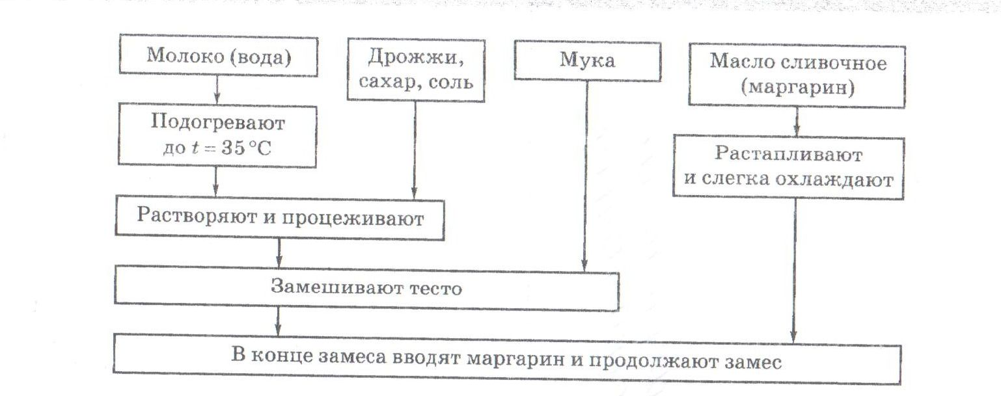
Рисунок 1- Технологическая схема приготовления безопарного дрожжевого теста

Органолептическая оценка
Органолептическую оценку полуфабриката следует производить не по среднему образцу, отобранному для анализа, а непосредственно в цехе при отборе средней пробы, осматривая всю массу.
Качество заквасок, опары и теста органолептически оценивают по следующим показателям:
- Состояние поверхности: выпуклая, плоская, осевшая, заветренная, в мелкой сеточке и др.
- Степень подъёма и разрыхленности;
- Консистенция: слабая, крепкая, нормальная и промес;
- Степень сухости: влажные, сухие, мажущиеся, липкие, слизистые;
- Вкус, цвет и запах.
При качественной оценке полуфабрикатов фиксируют продолжительность брожения.
Методика анализа результатов, полученных в ходе лабораторной работы
По качеству полуфабрикатов (органолептическая оценка) судят о готовности полуфабрикатов к дальнейшим операциям по переработке, а также выходе готовой продукции. Полученные результаты органолептической оценки выпеченных изделий сравнивают с показателями, указанными в ГОСТ или технологических инструкциях.
Порядок выполнения отчета по практической работе
- Изучите тему «Полуфабрикаты хлебопекарного производства» по Вашему конспекту.
- Прочитайте до конца настоящую инструкцию.
- Ответьте кратко на вопросы для закрепления теоретического материала.
- Зарисуйте в тетради для практических занятий рисунок 1 и протокол проведения лабораторной работы.
Инструкция по выполнению лабораторной работы
1. Прочитайте до конца настоящую инструкцию.
2. Выполнить подготовку основного и дополнительного сырья к замесу.
3. Осуществить замес опары, отобрать пробу полуфабриката.
4. Определить органолептические показатели качества полуфабрикатов хлебопекарного производства.
5. Осуществить замес теста.
6. Определить качество выпеченных изделий (изучение и выявление возможных дефектов выпеченных изделий).
7. Ответьте на вопросы для закрепления теоретического материала.
8. Практические работы оформляются в отдельной тетради.
9. В тетради чётко написать название работы, ее задачи. Нарисовать рисунок 1 и протокол проведения лабораторной работы. В конце работы студент ставит свою подпись и дату выполнения.
10. Итогом выполнения лабораторной работы является дифференцированный зачет по результатам ее оформления и защиты.
Вопросы для закрепления теоретического материала к лабораторной работе:
    - Каким образом подготавливают муку к производству (замесу)?
    - Каким образом подготовить жиры (маргарин, масло сливочное) к замесу?
    - Назовите последовательность закладки сырья в тестомес.
    - Назовите преимущества и недостатки опарного способа тестоведения.
    - Какие органолептические показатели качества характерны для опары?
    - По какому характерному признаку можно определить опара или пшеничное тесто перед вами?
    - Каким образом отбирают пробу полуфабриката при порционном приготовлении в дежах?
Протокол проведения пробной лабораторной выпечки
№  п/п. | Показатели | Единица  измере-ния | Количество сырья в %, от общего количества муки | №1 | №2 | №3
 | Количество муки для замеса опары
 | Количество воды для замеса опары
 | Температура воды
 | Количество прессованных дрожжей для замеса опар
 | Время начала брожения | ч, мин
 | Время конца брожения | ч, мин
 | Продолжительность брожения | ч, мин
 | Количество муки
 | Количество воды
 | Температура воды | ˚С
 | Количество соли
 | Количество прессованных дрожжей (активированных)
 | Количество сахара
 | Количество масла растительного
 | Время начала брожения | ч, мин
 | Время I обминки | ч, мин
 | Время II обминки | ч, мин
 | Время конца брожения | ч, мин
 | Продолжительность брожения | ч, мин
 | Температура теста:  начальная  конечная | ˚С  ˚С
Органолептическая характеристика теста:
в начале брожения
в конце брожения

Критерии оценивания лабораторного занятия
Вопросы для закрепления теоретического материала были отвечены. Рисунок зарисован в тетрадь. Протокол пробной лабораторной выпечки оформлен в полном объеме. Освоены умения приготовления пшеничного теста различными способами. | «зачтено»
Вопросы для закрепления теоретического материала не были отвечены. Рисунок зарисован/ не зарисован в тетрадь. Протокол пробной лабораторной выпечки оформлен не в полном объеме/ не оформлен.. Освоены/ не освоены умения приготовления пшеничного теста различными способами. | «не зачтено»


Практическое занятие № 5
Составление аппаратурно-технологической схемы приготовления ржаного и ржано-пшеничного теста на жидкой закваске с завариванием муки

Учебные цели:
- ознакомление с технологическими этапами и операциями производства хлебобулочных изделий;
- формирование умений по работе технологическими схемами производства;
- умение оформлять полученные результаты;
- совершенствование способностей к реализации и оценке результатов деятельности.
Учебные задачи:
- научиться составлять схему производства изделий с указанием основных этапов и операций производства, в зависимости от принятого способа тестоведения и ассортимента;
Задачи практической работы:
- ознакомится с основными этапами и операциями производства;
- уметь пользоваться нормативной документацией.
Обеспеченность занятия (средства обучения):
- Учебно-методическая литература:
- Цыганова Т.Б. Технология и организация производства хлебобулочных изделий. Уч. пособие для УСПО, Гриф Допущено Минобразования России, ИЦ «Академия», 2008. 448 стр.
- технологические инструкции оборудований
- Миллиметровая тетрадь А4
- Ручка, карандаш, линейка, ластик.

Краткие теоретические и учебно-методические материалы
Технологическая схема производства любого вида хлебного изделия включает в себя последовательность отдельных технологических этапов и операций, выполнение которых позволяет получать изделие, отличающиеся лучшим качеством. Последовательность отдельных технологических операций хлебопекарного производства следующая:
- прием, хранение и подготовка основного и дополнительного сырья к производству;
- приготовление полуфабрикатов (опары, теста, закваски);
- разделка теста;
- выпечка изделий, выстойка сухарных плит, сушка сухарей;
- остывание, упаковка, фасовка продукции;
- отправка продукции в торговую сеть.
Эта схема включает следующие этапы.
Первый этап - охватывает прием, перемещение в складские помещения и емкости и последующее хранение всех видов сырья (основного и дополнительного).
Второй этап - включает операции по подготовке сырья к пуску в производство (просеивание, смешивание, растворение, растапливание, фильтрование и др.). Очищенная мука направляется в производственные бункеры для создания оперативного запаса. Дополнительное сырье перекачивается по трубопроводам в расходные емкости и оттуда поступает на замес теста.
Третий этап - включает технологические операции по приготовлению теста. Это - дозирование компонентов рецептуры, замес теста, брожение теста, обминка теста, брожение теста.
Четвертый этап - разделка теста включает следующие технологические операции: деление теста на куски, округление кусков теста, предварительная расстойка тестовых заготовок, их формование и окончательная расстойка.
К способам приготовления ржаного теста относятся многофазные (на заквасках) и однофазные. Закваски могут быть густые, жидкие без заварки, жидкие с заваркой, концентрированные (бездрожжевые) молочнокислые.
Жидкие закваски различают
- с завариванием муки (W_{з} = 75-85 %);
- без заваривания (W_{з} = 69-75 %).
Заварка вносится в питательную смесь для заквасок повышенной влажности с целью обеспечения микрофлоры питательными веществами. Закваска готовится в основном порционно, а тесто как порционно, так и непрерывно. Питательная смесь для пополнения закваски приготавливают в заварочной машине ХЗМ-300. Жидкие закваски могут готовиться по различным схемам: Ивановской, Саратовской, Мытищинской, ВНИИХПа, ЛО ВНИИХПа, которые отличаются друг от друга составом бродильной микрофлоры и технологическими режимами приготовления.
Таблица 1 – Состав питательной смеси для закваски разной влажности
Наименование сырья и полуфабрикатов | Жидкая закваска с завариванием муки
Наименование сырья и полуфабрикатов | W= 80 % | W= 82 % | W= 85 %
Мука | 18 | 14 | 8
Вода | 62 | 61 | 57
Заварка | 20 | 25 | 35
Таблица 2 –Рецептура и режим приготовления теста на жидкой закваске
Наименование сырья и полуфабрикатов и показателей процесса | Расход сырья и параметры приготовления теста при внесении муки с закваской, %
Наименование сырья и полуфабрикатов и показателей процесса | Жидкая закваска с завариванием муки
Наименование сырья и полуфабрикатов и показателей процесса | 15 (W= 82 %) | 20 (W= 82 %)
Закваска, кг | 71 | 95
Мука, кг | 85 | 80
Вода ,кг | По расчету | По расчету
Солевой раствор, кг | По рецептуре | По рецептуре
Доп. сырье, кг | По рецептуре | По рецептуре
Влажность, % | Wмяк+n | Wмяк+n
Температура, °С | 29-31 | 29-31
Продолжительность брожения, ч | 1,5-2,5 | 2,0-3,0
Кислотность, град | Кмяк+n | Кмяк+n
Порядок выполнения отчета по практической работе
- Изучите тему «Ржаное тесто и способы приготовления» по Вашему конспекту.
- Прочитайте до конца настоящую инструкцию.
- Ответьте кратко на вопросы для закрепления теоретического материала.
- Зарисуйте в миллиметровой тетради схему приготовления ржаного теста на жидкой закваске без заваривания муки.
Инструкция по выполнению практической работы
- Прочитайте до конца настоящую инструкцию.
- Ответьте на вопросы для закрепления теоретического материала.
- Практические работы оформляются в миллиметровой тетради.
- В тетради чётко написать название работы. Нарисовать таблицу 1-2, схему. В конце работы студент ставит свою подпись и дату выполнения.
- Итогом выполнения практической работы является дифференцированный зачет по результатам ее оформления и защиты.
Вопросы для закрепления теоретического материала к практической работе:
1. Дать определение «тесто», «заварка», «закваска».
2. Перечислить основные технологические параметры приготовления ржаного теста на жидкой закваске с завариванием муки.
3. Перечислить оборудование с марками, используемые при приготовлении ржаного теста с завариванием муки.
Схема приготовления ржаного теста на жидкой закваске с завариванием муки

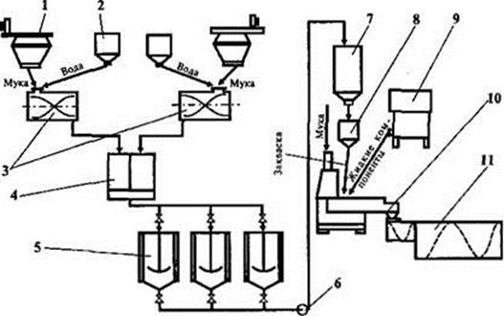

Критерии оценивания практического занятия
Работа оформлена в полном объеме. Вопросы для закрепления теоретического материала были отвечены. Схема нарисована. Технологические параметры указаны. | «зачтено»
Работа оформлена не в полном объеме/ не оформлена. Вопросы для закрепления теоретического материала не были отвечены. Схема зарисована/ не зарисована в тетрадь. Технологические параметры не указаны. | «не зачтено»

Лабораторное занятие № 5-7
Приготовление теста из смеси ржаной и пшеничной муки на заквасках, однофазным способом на подкислителях. Определение готовности ржано-пшеничного теста в процессе созревания.
Учебная цель:
Приобретение умений приготовления ржано- пшеничного теста на ржаных заквасках.
Учебные задачи:
- Освоить технологию замеса ржано- пшеничного теста на ржаных заквасках.
Задачи лабораторной работы:
- Подготовить необходимое сырье.
- Осуществить процесс замеса теста на различных ржаных заквасках.
- Контроль замешанного теста (определение температуры).
- Ведение процесса брожения теста (определение готовности теста).
- Оценка качества (органолептические показатели).
Обеспеченность занятия (средства обучения):
- Нормативные документы:
- ГОСТ Р 52961-2008 Изделия хлебобулочные из ржаной и смеси ржаной и пшеничной муки.
- Сборник рецептур
2. Лабораторное оборудование и инструменты:
- Шпатель;
- Весы для взвешивания;
- Ёмкость для замеса;
- Термометры;
- Тестомес;
- Производственный стол.
- Рабочая тетрадь, обычная в клетку
- Сырье: в соответствии с рецептурой изделия.
- Ручка.
Приготовление ржаной закваски
Закваска- это густой полуфабрикат хлебопекарного производства ,полученный сбраживанием питательной смеси из ржаной, ржано- пшеничной или пшеничной обойной муки, молочнокислыми или пропионовокислыми бактериями и хлебопекарными дрожжами.
Закваску готовят из некоторого количества уже готовой закваски, в которую добавляют муку и воду. Остальные части закваски (обычно 1/2, 2/3 или 3/4) используют при приготовлении теста. В заквашенной закваске в период брожения развивается бродильная микрофлора и накапливается кислота, после чего готовую закваску можно вновь использовать для приготовления теста и возобновления новой порции закваски.
Замес, брожение теста
Оба сорта муки смешивают с пряностями, засыпают в дежу. Добавляют дрожжи, растворенные в небольшом количестве воды (дрожжевая суспензия),закваску и перемешивают с частью муки. Затем добавляют раствор соли и замешивают тесто. Накрывают и оставляют для брожения на 60 минут..
Органолептическая оценка
Органолептическую оценку полуфабриката следует производить не по среднему образцу, отобранному для анализа, а непосредственно в цехе при отборе средней пробы, осматривая всю массу.
Качество заквасок и теста органолептически оценивают по следующим показателям:
- Состояние поверхности: выпуклая, плоская, осевшая, заветренная, в мелкой сеточке и др.
- Степень подъёма и разрыхленности;
- Консистенция: слабая, крепкая, нормальная и промес;
- Степень сухости: влажные, сухие, мажущиеся, липкие, слизистые;
- Вкус, цвет и запах.
При качественной оценке полуфабрикатов фиксируют продолжительность брожения.
Методика анализа результатов, полученных в ходе лабораторной работы
По качеству полуфабрикатов (органолептическая оценка) судят о готовности полуфабрикатов к дальнейшим операциям по переработке, а также выходе готовой продукции. Полученные результаты органолептической оценки сравнивают с показателями, указанными в ГОСТ или технологических инструкциях.
Порядок выполнения отчета по лабораторной работе
- Изучите тему «Микрофлора ржаного теста» по Вашему конспекту.
- Прочитайте до конца настоящую инструкцию.
- Ответьте кратко на вопросы для закрепления теоретического материала.
- Зарисуйте в тетради для практических занятий протокол проведения лабораторной работы и заполните..
Инструкция по выполнению лабораторной работы
1. Прочитайте до конца настоящую инструкцию.
2. Выполнить подготовку основного и дополнительного сырья к замесу.
3. Осуществить замес закваску, отобрать пробу полуфабриката.
4. Определить органолептические показатели качества полуфабрикатов хлебопекарного производства.
5. Осуществить замес теста.
6. Определить органолептические показатели качества полуфабрикатов хлебопекарного производства
7. Ответьте на вопросы для закрепления теоретического материала.
8. Практические работы оформляются в отдельной тетради.
9. В тетради чётко написать название работы, ее задачи. Нарисовать протокол проведения лабораторной работы. В конце работы студент ставит свою подпись и дату выполнения.
10. Итогом выполнения лабораторной работы является дифференцированный зачет по результатам ее оформления и защиты.
Вопросы для закрепления теоретического материала к лабораторной работе:
- Каким образом подготавливают ржаную муку к производству (замесу)?
- Назовите последовательность закладки сырья в тестомес.
- Назовите преимущества и недостатки ржаных заквасок..
- Какие органолептические показатели качества характерны для закваски?
- По какому характерному признаку можно определить закваска или ржаное тесто перед вами?
Протокол проведения пробной лабораторной выпечки
№  п/п. | Показатели | Единица  измере-ния | Количество сырья в %, от общего количества муки | №1 | №2 | №3
 | Количество муки для замеса закваски
 | Количество воды для замеса закваски
 | Температура воды
 | Время начала брожения | ч, мин
 | Время конца брожения | ч, мин
 | Продолжительность брожения | ч, мин
 | Количество муки
 | Количество воды
 | Температура воды | ˚С
 | Количество соли
 | Количество прессованных дрожжей
 | Количество пряностей
 | Время начала брожения | ч, мин
 | Время конца брожения | ч, мин
 | Продолжительность брожения | ч, мин
 | Температура теста:  начальная  конечная | ˚С  ˚С
Органолептическая характеристика теста:
в начале брожения
в конце брожения

Критерии оценивания лабораторного занятия
Вопросы для закрепления теоретического материала были отвечены. Протокол пробной лабораторной выпечки оформлен в полном объеме. Освоены умения приготовления ржаного теста различными способами. | «зачтено»
Вопросы для закрепления теоретического материала не были отвечены. Протокол пробной лабораторной выпечки оформлен не в полном объеме/ не оформлен.. Освоены/ не освоены умения приготовления ржаного теста различными способами. | «не зачтено»

Практическое занятие № 6
Составление аппаратурно-технологической схемы разделки теста
для булочных и сдобных изделий.
Учебные цели:
- ознакомление с технологическими этапами разделки хлебобулочных изделий;
- формирование умений по работе технологическими схемами производства;
- умение оформлять полученные результаты;
- совершенствование способностей к реализации и оценке результатов деятельности.
Учебные задачи:
- научиться составлять схему производства изделий с указанием основных этапов и операций производства, в зависимости от принятого способа тестоведения и ассортимента;
Задачи практической работы:
- ознакомится с основными этапами и операциями производства;
- уметь пользоваться нормативной документацией.
Обеспеченность занятия (средства обучения):
- Учебно-методическая литература:
- Цыганова Т.Б. Технология и организация производства хлебобулочных изделий. Уч. пособие для УСПО, Гриф Допущено Минобразования России, ИЦ «Академия», 2008. 448 стр.
- технологические инструкции оборудований
- Миллиметровая тетрадь А4
- Ручка, карандаш, линейка, ластик.

Краткие теоретические и учебно-методические материалы
Разделка теста осуществляется в целях получения тестовых заготовок заданной массы, имеющих оптимальные органолептические и реологические свойства для выпечки.
В зависимости от сорта муки и вида изделий разделка включает различные технологические операции. Разделка теста для булочных изделий включает следующие операции:
- деление теста на куски;
- округление кусков теста;
- предварительная расстойка тестовых заготовок;
- формование тестовых заготовок;
- окончательная расстойка тестовых заготовок.
К операциям разделки можно отнести посадку тестовых заготовок на под печи и отделку поверхности (надрезка, наколы, смазка, посыпка).
Разделку теста осуществляют на специальном оборудовании - на тестоделительных, тестоокруглительных и тестоформующих машинах, транспортерных лентах, в шкафах для предварительной и окончательной расстойки.
На предприятиях малой мощности допускается ручное деление и формование тестовых заготовок.
Порядок выполнения отчета по практической работе
- Изучите тему «Разделка теста» по Вашему конспекту.
- Прочитайте до конца настоящую инструкцию.
- Ответьте кратко на вопросы для закрепления теоретического материала.
- Зарисуйте в миллиметровой тетради схемы разделки булочных и сдобных изделий.
Инструкция по выполнению практической работы
- Прочитайте до конца настоящую инструкцию.
- Ответьте на вопросы для закрепления теоретического материала.
- Практические работы оформляются в миллиметровой тетради.
- В тетради чётко написать название работы. Нарисовать схемы разделки теста. В конце работы студент ставит свою подпись и дату выполнения.
- Итогом выполнения практической работы является дифференцированный зачет по результатам ее оформления и защиты.
Вопросы для закрепления теоретического материала к практической работе:
1. Перечислить этапы разделки теста.
2. Цели этапов разделки теста
3. Перечислить оборудования, используемы пр разделке теста.
Схема разделки теста для булочных изделий
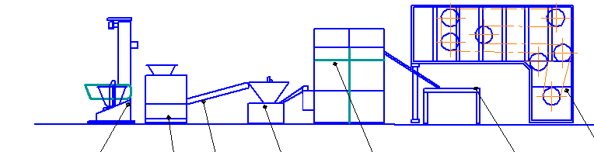
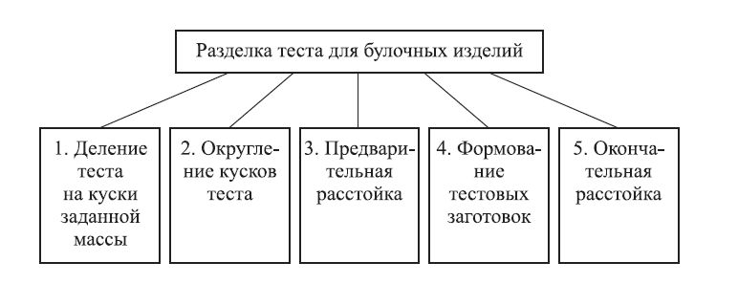
Критерии оценивания практического занятия
Работа оформлена в полном объеме. Вопросы для закрепления теоретического материала были отвечены. Схема нарисована. Технологические параметры указаны. | «зачтено»
Работа оформлена не в полном объеме/ не оформлена. Вопросы для закрепления теоретического материала не были отвечены. Схема зарисована/ не зарисована в тетрадь. Технологические параметры не указаны. | «не зачтено»

Практическое занятие № 7
Разбор причин дефектов хлебобулочной продукции от
неправильной разделки.

Учебные цели:
- приобретение умений нахождение и разбора причин дефектов;
- умение оформлять полученные результаты;
Учебные задачи:
- освоить дефекты хлебобулочных изделий от неправильной разделки.
Задачи практической работы:
- ознакомится дефектами хлебобулочных изделий и их причинами и способами устранения;
Обеспеченность занятия (средства обучения):
- Учебно-методическая литература:
- Цыганова Т.Б. Технология и организация производства хлебобулочных изделий. Уч. пособие для УСПО, Гриф Допущено Минобразования России, ИЦ «Академия», 2008. 448 стр.
- раздаточный материал
2. Изделия с различными дефектами.
- Рабочая тетрадь обычная, в клетку.
- Ручка.
Краткие теоретические и учебно-методические материалы
В целях избежания дефектов хлеба, вызванных неправильной разделкой теста. прежде всего необходимо правильно подбирать оборудование для выполнения различных операций этапа разделки теста.
Использование тестоделительных машин с поршневым нагнетанием при делении теста для формового хлеба обуславливает получение изделий с неравномерной пористостью и грубой неровной коркой.
Применение тестоделительных машин со шнековым нагнетанием при производстве пшеничных подовых изделий вызывает ослабление клейковины и расплываемость готовых изделий.
Неточная работа тестоделительных машин может быть причиной получения тестовых заготовок с недостаточной массой, которые подлежат отбраковке. Значительный зазор между чашей и спиралью тестоокруглителя может вызвать уменьшение массы изделий, менее допустимой в результате отщипывания кусочков теста.
При большом зазоре между валками тестозакаточной машины тестовая заготовка плохо прорабатывается, изделие имеет крупную неравномерную пористость и пустоты в мякише. Перекос формующей или прессующей плиты тестозакаточной машины вызывает деформацию тестовых заготовок, которые приобретают в этом случае грушевидную форму. Применение загрязненных или плохо смазанных хлебных форм и листов ведет к загрязнению поверхности изделий, прилипание изделий к листам или формам, деформации поверхности.
Недостаточная механическая проработка пшеничного теста при его округлении и закатке может привести к получению хлеба с неравномерной пористостью мякиша, с отдельными крупными порами или пустотами.
Отсутствие операции округления при изготовлении булочных изделий из пшеничной сортовой муки обусловливает пониженный объем готовых изделий и недостаточно мелкую и равномерную пористость их мякиша.
Неправильная форма кусков теста после закатки или иной завершающей операции формования неизбежно скажется и на форме хлеба или хлебного изделия.
Укладка кусков теста в горячие хлебные формы приводит к образованию закала и потемнению боковых корок. Если объем формы меньше объема хлеба, то изделие имеет грибовидный выплыв в верхней части. Многочисленные дефекты сдобных изделий могут возникать при небрежном ручном формовании заготовок. Халы и плетенки будут иметь разомкнутые концы жгутов, если при формовании жгуты соединялись между собой слабо. Отсутствие предварительной расстойки снижает пористость изделия.
Очень резко влияет на качество хлеба избыточная или недостаточная длительность расстойки или недостаточная относительная влажность воздуха, в среде которого она происходит.
При недостаточной продолжительности расстойки форма изделия близка к шаровидной, на боковых корках образуются трещины и подрывы. У формового хлеба верхняя корка сильно выпуклая, подорванная с одной или двух сторон. Мякиш хлеба недостаточно эластичный.
При избыточной продолжительности расстойки подовые изделия получаются плоскими и расплывчатыми вследствие ослабления клейковины и пониженного газообразования. Верхняя корка формового хлеба вогнутая, корытообразная. У гребешковых, сдобных и фигурных изделий теряется рельефность гребешка или рисунка.
Порядок выполнения отчета по практической работе
- Изучите тему «Разделка теста» по Вашему конспекту.
- Прочитайте до конца настоящую инструкцию.
- Ответьте кратко на вопросы для закрепления теоретического материала.
- Напишите кратко в тетради для практических занятий инструкцию.
Инструкция по выполнению практической работы
- Прочитайте до конца настоящую инструкцию.
- Ответьте на вопросы для закрепления теоретического материала.
- Практические работы оформляются в отдельной тетради.
- В тетради чётко написать название работы, ее задачи. Написать краткий конспект. В конце работы студент ставит свою подпись и дату выполнения.
- Итогом выполнения практической работы является дифференцированный зачет по результатам ее оформления и защиты.
Вопросы для закрепления теоретического материала к практической работе:
1. Перед вами изделие с дефектом. Какой дефект обнаружен в изделии? Назвать причину возникновения дефекта.
2. Дефекты при делении теста.
3. Дефекты при предварительной и окончательной расстойке.
4. Дефекты при округлении тестовых заготовок.
5. Дефекты при формовании тестовых заготовок.
Критерии оценивания практического занятия
Вопросы для закрепления теоретического материала были отвечены. Конспект написан кратко в тетради. Назван дефект на изделии и причина возникновения. | «зачтено»
Вопросы для закрепления теоретического материала не были отвечены. Конспект написан/ не написан в тетради. Дефект на изделии назван/не названы. Причина возникновения не указана. | «не зачтено»

Лабораторное занятие № 8-10
Способы разделки теста для хлебных, булочных и сдобных изделий.
Образовательная цель:
- приобретение умений в разделке хлеба и хлебобулочных изделий различного ассортимента.
Задачи:
- освоить различные технологии разделки теста.
- закрепить этапы разделки теста для хлеба и хлебобулочных изделий.
Задачи лабораторной работы:
- Подготовить теста ( хлебный, булочный и сдобный).
- Научиться различным технологиям разделки теста
Обеспеченность занятия (средства обучения):
1. Раздаточный материал: способы разделки теста
- Лабораторное оборудование и инструменты: шпатель, весы для взвешивания, расстойный шкаф, стол производственный, ножи, вырезалки для теста, сито, пульвилизатор, трафареты
- Сырье: мука пшеничная, масло растительное, сахар белый, мак. кунжут.
- Рабочая тетрадь обычная, в клетку.
- Ручка, карандаш, ластик, линейка.
Краткие теоретические и учебно-методические материалы
Основное назначение операции формования тестовых заготовок – придание тестовой заготовке формы, соответствующей данному виду хлебобулочного изделия.
Правильное формование обеспечивает привлекательный внешний вид изделия, хорошее состояние мякиша, рельефность надрезов на поверхности.
Вид изделия определяет способ формования. Тестовые заготовки для формового хлеба не требуют специальной операции формования. Их просто укладывают в металлические формы определенной конфигурации и размеров.
Батонообразные изделия формуют на тестозакаточных машинах, конструкция которых позволяет округленный кусок теста после предварительной расстойки последовательно раскатывать в блин и свертывать в рулон. Такая обработка не только придает куску теста необходимую форму, но улучшает структуру пористости и состояние поверхности изделия. Тестозакаточные машины используются, как правило, в комплекте с тестоделительными и округлительными машинами на линиях для выработки батонов.
В целом процесс формования большинства видов сдобных изделий механизирован недостаточно. В последние годы созданы агрегаты и машины для формования плетенок – Ш2-ХФП и Ш2-ХФИ, розанчиков – Ш2-ХФЕ, булочной мелочи, сдобных булочек, выборгской сдобы и др.
Формование кусков теста из ржаной муки или из смеси ржаной и пшеничной и придание им батонообразной формы осуществляют в зазоре между движущейся лентой и неподвижной доской или между двумя бесконечными лентами, перемещающимися одна относительно другой. Кусок теста вращается вокруг своей оси и, продвигаясь вперед, приобретает форму цилиндра, деформируясь под действием сил, возникающих благодаря уменьшению зазора между рабочими поверхностями в направлении от места входа к месту выхода заготовки.
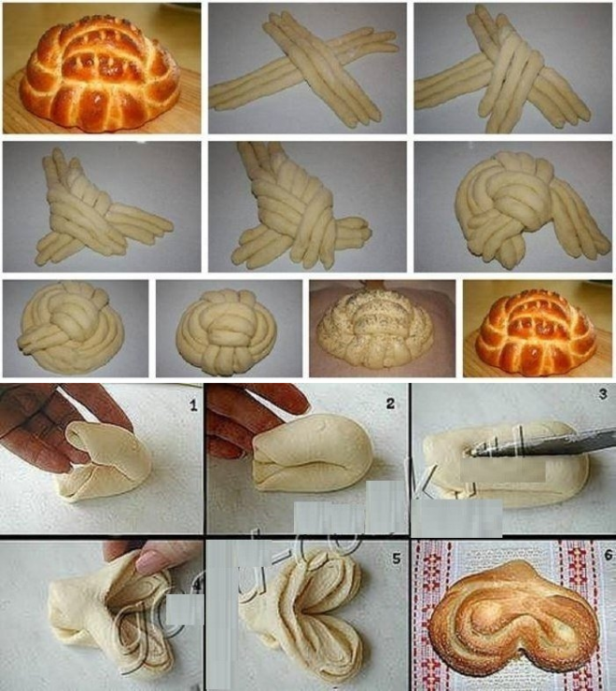
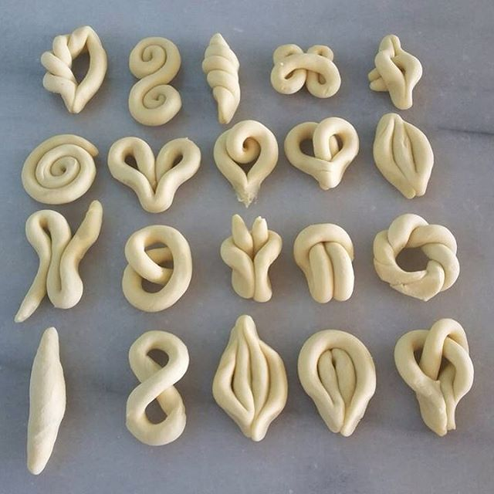
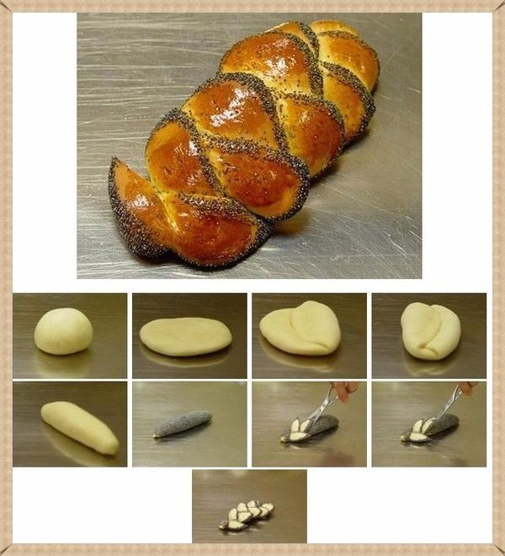

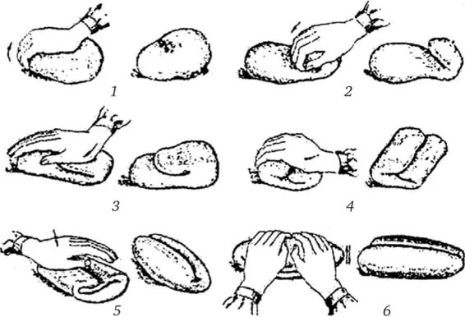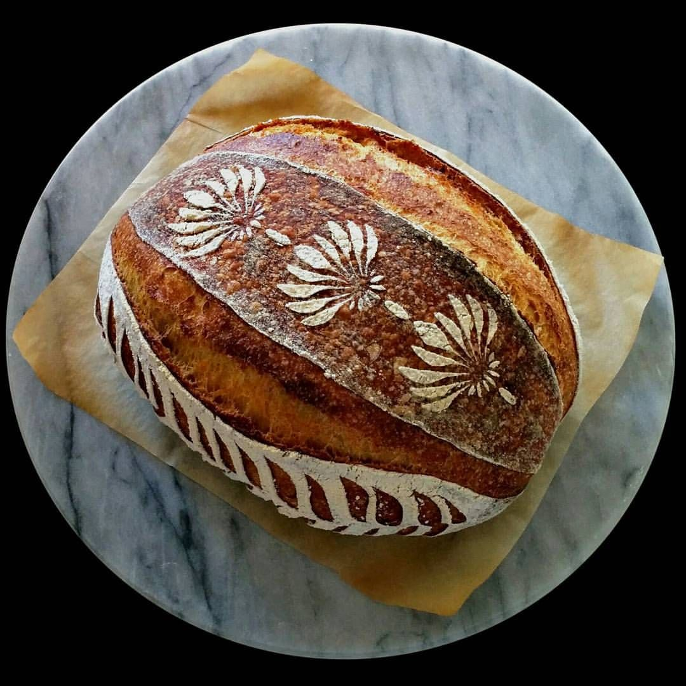
Порядок выполнения отчета по лабораторной работе
- Прочитайте до конца настоящую инструкцию.
- Ответьте кратко на вопросы для закрепления теоретического материала.
- В тетради для практических работ написать кратко способы разделки теста и приложить фотографии изделий.
Инструкция по выполнению лабораторной работы
1. Прочитайте до конца настоящую инструкцию.
2. Выполнить разделку хлебов, хлебобулочных изделий.
3. Ответьте на вопросы для закрепления теоретического материала.
4. Практические работы оформляются в отдельной тетради.
5. В тетради чётко написать название работы, ее задачи. Кратко написать конспект. Приложить фотографии. В конце работы студент ставит свою подпись и дату выполнения.
6. Итогом выполнения лабораторной работы является дифференцированный зачет по результатам ее оформления и защиты.
Вопросы для закрепления теоретического материала к лабораторной работе:
- Деление теста и его параметры
- Округление теста и его параметры
- Предварительная расстойка и его параметры
- Формование и его цель, способы формования
- Окончательная расстойка и технологические параметры

Критерии оценивания лабораторного занятия
Вопросы для закрепления теоретического материала были отвечены. Работа оформлена, фотографии приложены Освоены умения разделки теста различными способами. | «зачтено»
Вопросы для закрепления теоретического материала не были отвечены. Работа оформлена/ не оформлена. Фотографии не приложены. Освоены/ не освоены умения разделки теста различными способами. | «не зачтено»
Лабораторное занятие № 11
Приготовление отделочных полуфабрикатов

Образовательная цель:
- приобретение умений в приготовлении отделочных полуфабрикатов: желе, крема, карамели, глазури.

Задачи:
- освоить технологию приготовления отделочных полуфабрикатов: желе, крема, карамели, глазури.
Задачи лабораторной работы:
- Подготовить необходимое сырье.
- Осуществить приготовление желе, крема, карамели, глазури.
- Оформить подачу изделий с отделкой
Обеспеченность занятия (средства обучения):
- Нормативные документы:
- И.Ю.Бурчакова, С.В. Ермилова Организация и введение процессов приготовления, оформления и подготовка к реализации хлебобулочных, мучных кондитерских изделий сложного ассортимента. Учебник для студ.учреждений СПО, Москва Издательский центр «Академия» 2018 – 384 стр.
- сборник рецептур
- Лабораторное оборудование и инструменты: весы для взвешивания, чашки, стол производственный, планетарный миксер, венчик, индукционная плита, сотейник, силиконовая лопатка, кондитерские мешки, насадки, красители.
- Сырье: в соответствии с рецептурой.
- Рабочая тетрадь обычная, в клетку.
- Ручка.
Краткие теоретические и учебно-методические материалы
Отделочные полуфабрикаты применяются для художественной отделки, украшения, прослойки выпеченных полуфабрикатов. Они придают изделиям приятный внешний вид, вкус, аромат. Большое разнообразие отделочных полуфабрикатов сводится к следующим видам :кремы, сахарные, шоколадные, фруктово-ягодные полуфабрикаты, марципаны, посыпки и др.
Из отделочных полуфабрикатов наиболее часто применяются кремы. Кремы- это пластичная пенообразная масса. Сырьем для приготовления кремов служат меланж или яичные белки, сливочное масло, сливки с добавлением сахара-песка, молока, вкусовых и ароматических веществ. При сбивании вышеназванных видов сырья масса становится пышной за счет насыщения воздухом.
Для отделки изделий могут применяться глазури: сырцовая (для глазирования поверхности), заварная, шоколадная, кондитерская, фруктовая, помадная. Сырцовая глазурь для украшения изделий позволяет получать тончайшие детали украшений: решеточки из прутиков толщиной до 1 мм, миниатюрные цветочки и т.д. Украшения из глазури отсаживаются непосредственно на изделия или на чистый металлический лист, смазанный маслом. Для подсушки изделий лист устанавливают на 12 часов в сухое теплое место.
Желе — пищевой коллоидный раствор (обычно на основе фруктов), в который добавляют желатин (пектин, агар), причём при остывании вся масса получает студенистый вид.
Карамель – кондитерское изделие или ингредиент такого изделия, получаемый нагреванием сахара или увариванием сахарного раствора с крахмальной патокой или инвертным сиропом. Представляет собой пластичную или твердую массу (в зависимости от температуры нагревания) различных оттенков жёлтого и коричневого цвета.
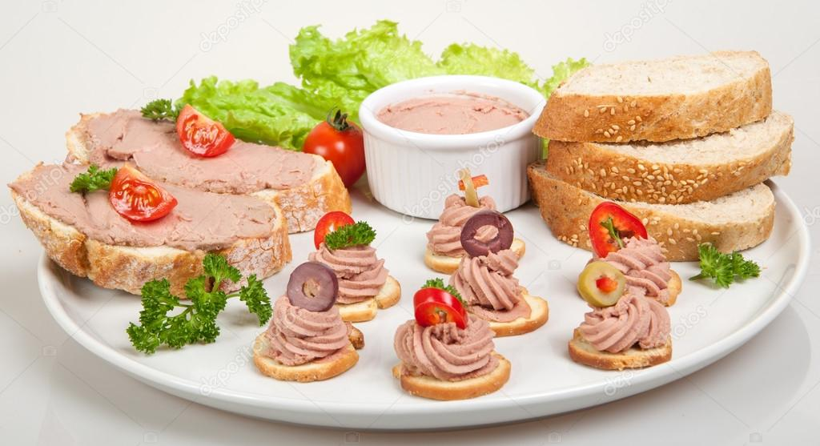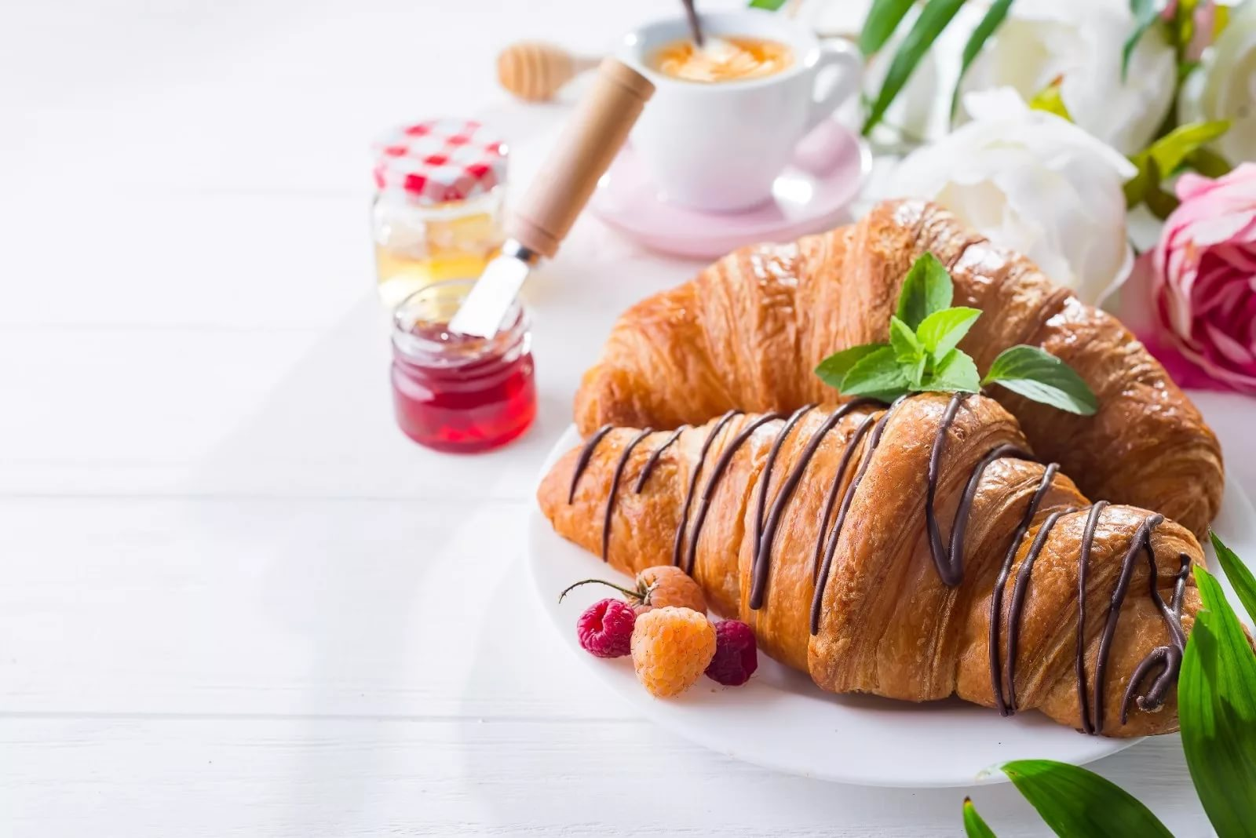

Порядок выполнения отчета по лабораторной работе
- Прочитайте до конца настоящую инструкцию.
- Ответьте кратко на вопросы для закрепления теоретического материала.
- В тетради для практических занятий кратко написать принцип приготовления отделочных полуфабрикатов и приложить фотографию своей подачи.
Инструкция по выполнению лабораторной работы
1. Прочитайте до конца настоящую инструкцию.
2. Выполнить подготовку основного и дополнительного сырья к приготовлению.
3. Осуществить приготовление желе, кремов, карамели и глазури.
4. Сделать подачу на тарелке.
5. Ответьте на вопросы для закрепления теоретического материала.
6. Практические работы оформляются в отдельной тетради.
7. В тетради чётко написать название работы, ее задачи. Кратко законспектировать технологию приготовления отделочных полуфабрикатов. Приложить фотографию. В конце работы студент ставит свою подпись и дату выполнения.
8. Итогом выполнения лабораторной работы является дифференцированный зачет по результатам ее оформления и защиты.
Вопросы для закрепления теоретического материала к лабораторной работе:
- Каким образом подготавливают желирующие вещества?
- Назовите последовательность закладки сырья в миксер при приготовлении кремов.
- Дать определение «желе», «крем», «глазурь», «карамель».
- Виды кремов и отличия между ними.

Критерии оценивания лабораторного занятия
Вопросы для закрепления теоретического материала были отвечены. Конспект оформлен в тетради. Фотография приложена. Освоены умения приготовления отделочных полуфабрикатов. Подача оформлена в хорошем качестве. | «зачтено»
Вопросы для закрепления теоретического материала не были отвечены. Конспект оформлен не в полном объеме/ не оформлен. Фотография не приложена.Освоены/ не освоены умения приготовления отделочных полуфабрикатов. Подача оформлена на удовлетворительно. | «не зачтено»

Практическое занятие № 8
Изучение правил и приемов разделки слоеного теста вручную
и на тестораскаточной машине.

Учебные цели:
- приобретение знаний по разделке слоеного теста различными способами;
Учебные задачи:
- освоить порядок разделки слоенного теста и его технологические параметры
Задачи практической работы:
- ознакомится с основными этапами разделки слоенного теста;
Обеспеченность занятия (средства обучения):
- Учебно-методическая литература:
- Цыганова Т.Б. Технология и организация производства хлебобулочных изделий. Уч. пособие для УСПО, Гриф Допущено Минобразования России, ИЦ «Академия», 2008. 448 стр.
- раздаточный материал
- Рабочая тетрадь обычная, в клетку.
- Ручка.
Краткие теоретические и учебно-методические материалы
Особенности работы со слоеным тестом на тестораскатках FLAMIC:
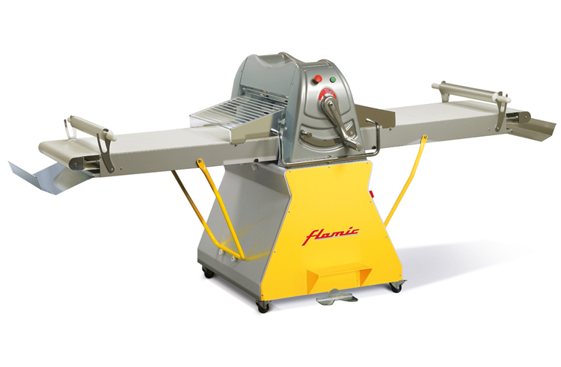
Слойка — кондитерское изделие, основным компонентом которого, помимо муки, являются разные виды животных и растительных жиров.
Слоеное тесто в зависимости от состава делится на бездрожжевое и дрожжевое. Жир, входящий в состав, играет важную роль и, как правило, на пекарных предприятиях используют специализированный маргарин с высокой пластичностью, позволяющий добиться большего количества слоев.
В слоеном бездрожжевом тесте подъем теста происходит за счет жира. Нагреваясь, он раздвигает слои. В маргарине при нагреве испаряется вода, расплавленный жир впитывается в слои теста, слои не слипаются и хорошо поджариваются, приобретая нежную, хрупкую, пористую структуру.
В дрожжевом слоеном тесте подъем происходит не только за счет жира, но и за счет действия дрожжей. Такое тесто еще более пышное.
Готовить тесто нужно в помещении при температуре не выше 20 градусов. Если температура будет выше, то масло, находящееся между слоями, будет таять, попадать в тесто, из-за чего ухудшится качество клейковины.
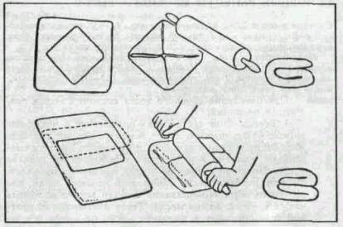
Приготовление теста состоит из следующих операций: - замеса теста,
- подготовки масла,
- слоеобразования.
Наиболее ответственной операцией при изготовлении слоеного полуфабриката является прослойка теста жиром. Специальный маргарин уже поставляется пластами. Жир, поставляемый не в пластах, следует предварительно нарезать на небольшие куски и перемешать в месильной машине с мукой в соотношении 10:1 до получения однородной массы. Мука связывает влагу, содержащуюся в масле, и тем самым предотвращает слипание слоев теста при многократной прокатке. Прослойка теста жиром осуществляется на специализированном оборудовании — ТЕСТОРАСКАТКАХ, которые обеспечивают большую производительность и лучший результат. Компания Flamic специализируется на оборудовании для хлебопекарных и кондитерских производств.В ассортименте предприятия представлен широчайший выбор тестораскаточных машин.На тестораскатках Flamic возможно раскатывать:
- слоеное тесто (дрожжевое и бездрожжевое);
- песочное тесто;
- тесто для пиццы;
- марципан.
Тестораскатки снабжены реверсивным механизмом, именно он позволяет раскатывать слоеное тесто. Рабочий цикл прокатки составляет в среднем 15-20 мин. Максимальная толщина теста, которое в дальнейшем будем раскатано, 35 мм (это максимальная ширина открытия цилиндров). Технология получения слоеного теста:
на пласт теста (для настольных машин пласт 2-3 кг, для напольных — 4 и более кг), раскатанного в виде прямоугольника толщиной 20 мм, кладется пласт жира, после чего тесто заворачивается конвертом и раскатывается.
Раскатку проводят несколько раз, складируя пласт теста до получения нужного количества слоев. Затем их направляют на автоматическую или ручную разделку, где разрезаются на куски изделия различной конфигурации. В результате многократных прокаток и складываний теста получают пласт толщиной 3 — 4 мм, состоящий из 200 — 250 слоев, прослоенных жиром.
Итоговое количество слоев:
- для бездрожжевого теста — 144-288 слоев
- для дрожжевого теста 24-48 слоев.
При использовании профессиональных специализированных маргаринов для слоеного теста, в пекарнях Франции, Дании, Германии, Польши выпускают бездрожжевое тесто до 400 слоев, а дрожжевое сладкое тесто (датская слойка) имеет не менее 160 слоев. Если тесто рвется, то следует:
- обратить внимание на влажность теста;
- увеличить шаг зазора между раскатывающими цилиндрами.
Технологический процесс
- Подготовка ингредиентов.
Основным этапом приготовления теста для слоеных изделий является подготовка ингредиентов. Сырье подготавливается в соответствии с применяемыми санитарными правилами и рекомендациями.
Вода для замеса теста используется температурой 1 – 5Сᴼ. Сливочное масло должно быть охлажденным и пластичным. Яйцо используется охлажденное.
- Приготовление теста.
В деже смешать все ингредиенты, (коме соли) на первой скорости до однородной массы, продолжить замес на второй скорости до развития клейковины. Затем на малом ходу, внести соль и вымешать тесто. Время замеса зависит от скорости вращения месильного органа тестомеса и качества клейковины. Чем хуже показатели качества муки, тем меньше время замеса. Так как соль препятствует развитию клейковины, соль вносят после ее развития. Тесто должно быть крепким, но пластичным. Рекомендуемая температура теста 15 -18 Сᴼ.
- Брожение.
Готовое тесто раскатать в прямоугольник, выложить на пластиковый лист, закрыть пленкой и поставить в морозильную камеру для охлаждения при температуре -18Сᴼв течении 20- 30 минут. Затем поместить тесто в холодильную камеру на 12 – 16 часов при температуре 2 – 4 Сᴼ. Основной задачей при отлежке дрожжевого слоеного теста является предотвращение брожения. Во время отлежки происходит формирования каркаса клейковины, поэтому все процессы должны происходить при температуре не выше 4 градусов. Холодное ведение теста позволит добиться получения изделий с хорошей структурой и высокого качества. При более высокой температуре в тесте активно начинается брожение, что в дальнейшем ухудшает процесс раскатки изделий, тесто станет менее пластичное.
Рекомендуемое соотношение масла сливочного на слоение относительно теста 1:4 либо 1:3 относительно массы теста, но при этом необходимо учитывать, чем больше масла используется на слоение, тем больше необходимо сделать слоев.
- Подготовка масла.
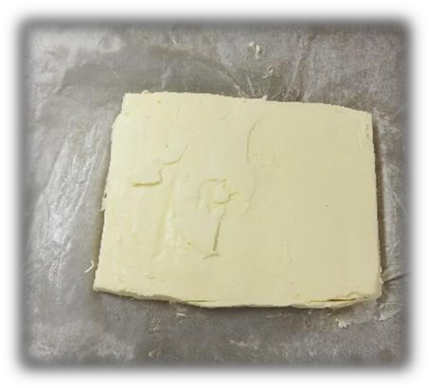
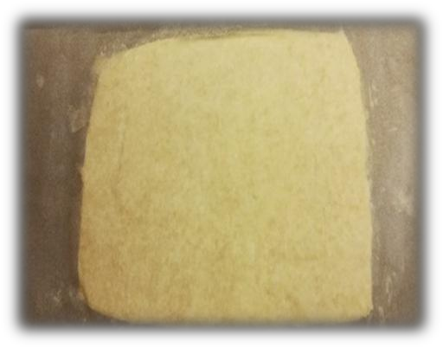
Охлажденное масло необходимо поместить между 2 слоев пленки или пергамента (Рис.1) и прокатать (Рис 2). Затем поместить в холод. Очень важно, чтобы мало имело пластичную консистенцию, температура масла должна быть идентична температуре теста. Если не соблюдать данные параметры, то в процессе слоения слишком охлажденное масло будет ломаться и разрывать тесто, в результате слои будут неравномерные. Если масло будет теплым, то в процессе раскатки будет плохое разделение слоев, масло начнет активно впитываться в тесто (в результате получатся изделия без слоев с равномерной структурой).

Рис. 1 | Рис.2

5.Слоение.

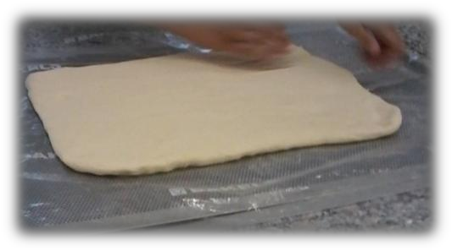
1.Тесто вынуть из холодильной камеры, раскатать в прямоугольник (Рис 3).
Рис.3
2. Длина теста должна соответствовать длине масла, ширина теста в два раза больше
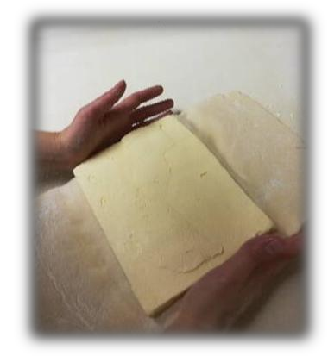
ширины масла (Рис.4)
Рис.4
3. В центр прямоугольника поместить пласт масла, ребром ладони продавить место
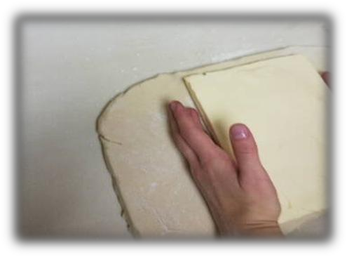
сгиба теста (Рис.5)
Рис.5

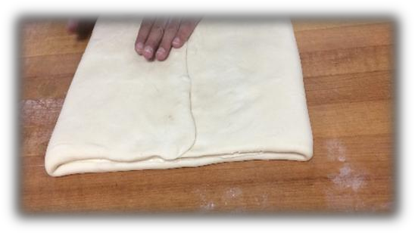
4. Завернуть масло. Края теста должны быть соединены в стык (Рис.6).
Рис.6
5. Прокатать тесто на тестораскаточной машине. Очень важно прокатку проводить,
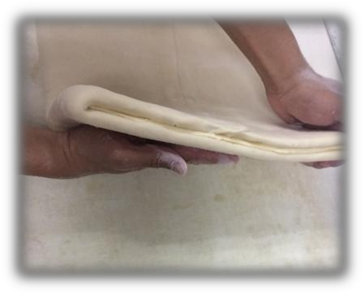
постепенно уменьшая зазор между валками ( Рис 7).
Рис.7
6. После раскатки тесто сложить в 3 или 4 слоя (Рис.8, Рис. 9), место стыка теста
должено быть немного смещено от места сгиба, убрать в холод на 30 – 40 минут. Количество сложений зависит от вида слоеного изделия (таблица 1). Между каждым слоением необходимо давать отлежку теста в холоде не менее 30 минут, для расслабления клейковины и улучшения раскатки.
Для формирования отдельных слоев теста и жира в производстве слоеных изделий очень важны реологические свойства . Последовательные стадии раскатывания и слоения изменяют реологию теста в результате механического воздействия , особенно раскатывающими валками.
В результате данной технологической опенации снижается эластичность теста и уменьшение его растяжимости, что может привести к разрывам отдельных слоев теста. Разрывы, образующиеся в тесте, приводят к выходу пара, который образуется в ходе выпечки, что ограничивает подъем изделий из слоеного теста.
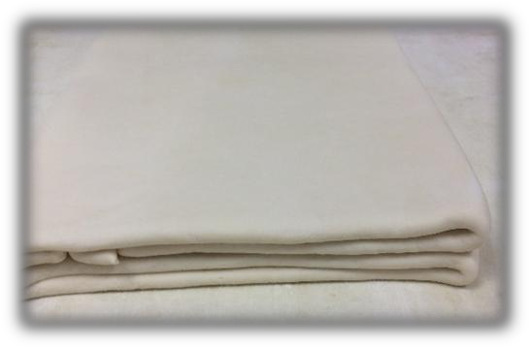
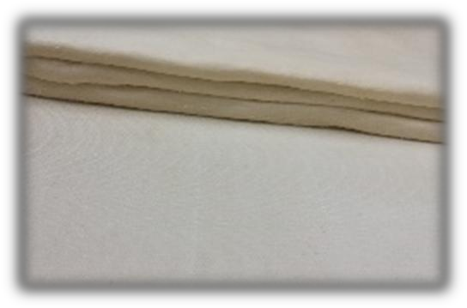
Если тесто оставлено для отлежки после замеса или раскатки, его реологические свойтсва со временем меняются. Тесто становится менее эластичным, более растяжимым. Таким образом, основная функция отлежки заключается в изменении реологии теста с тем, чтобы сохранить разделение слоев теста и жира, столь важное для формирования характерной структуры изделия.
Рис.8. 4 слоя (книжка) | Рис.9. 3 слоя

Таблица 1.

Вид теста | Количество слоений | Количество масла для слоения
Слоеное дрожжевое (Датская слойка) | 1 сложение* 4 слоя ( книжка)+ 2 сложения * 3 слоя = 36 слоев | 30 – 45 % от количества теста
Круассаны | 3 сложения * 3 слоя = 27 слоев или  2 сложения * 3 слоя + 1 сложение* 2 слоя = 18 слоев | 20 – 30% от количества теста
Сладкое дрожжевое тесто (сдобная выпечка) | 1 сложение * 4 слоя + 1 сложение * 3 слоя= 12 слоев | 10 – 20 % от количества теста

Вид теста в разрезе при правильном слоении.
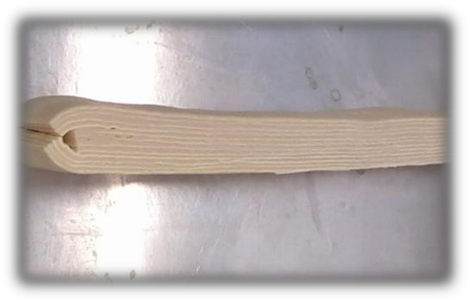
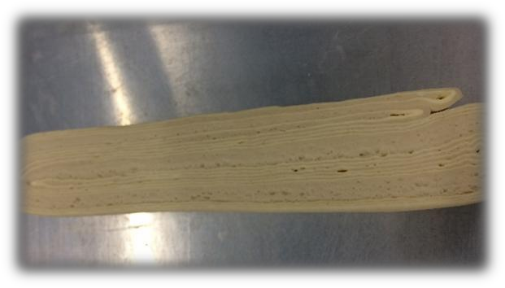

Правильное | Не правильное

На фотографиях представлены изделия, имеющие различное количество слоений.


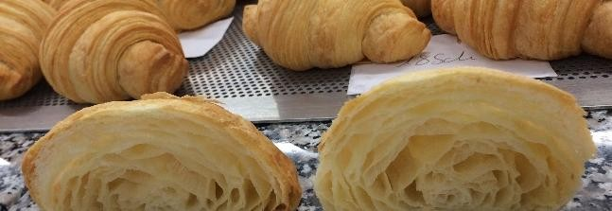
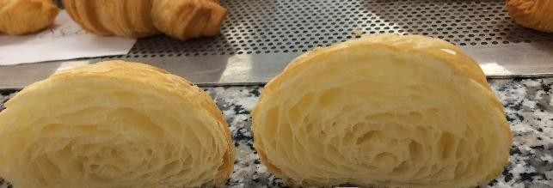


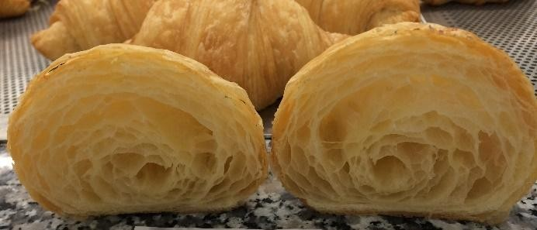
12 слоев | 18 слоев
27 слоев

- Разделка и формование.
Для разделки теста необходимо раскатать необходимой толщины. Рассчитать размер изделий (Рис 10). Нарезку тестовых заготовок необходимо проводить острым ножом или вырубками во избежание слипания слоев (Рис.11). Формование необходимо производить на холодном столе, чтобы теста нагревалось.
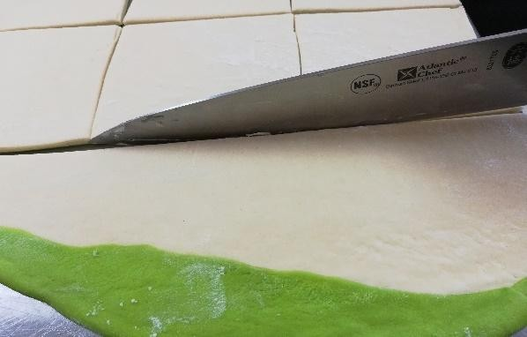
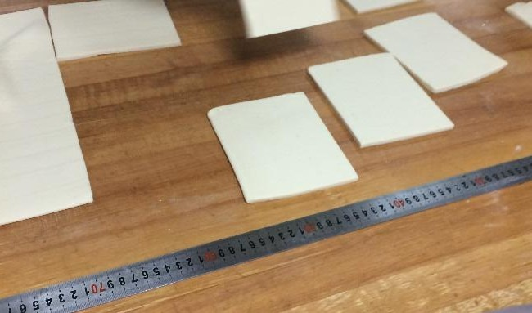

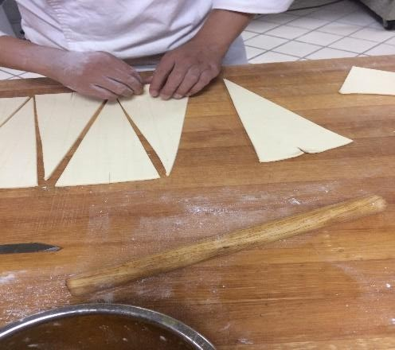
Рис.10 | 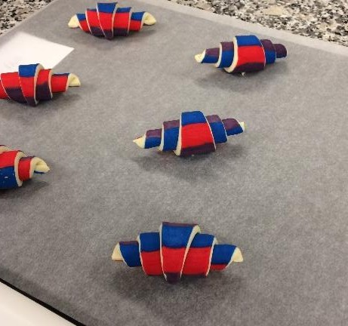  Рис.11
Рис.12 | Рис.13

- Расстойка.
Расстойку тестовых заготовок необходимо производить в расстойной камере при температуре
28 Сᴼ, влажности 65-70% в течении 60 минут. Смазку изделий необходимо перед посадкой в печь. Аккуратно смазать поверхность изделий профессиональной кистью. Не желательно, чтобы яйцо попадало на места слоений, что отрицательно скажется на раскрытии слоев в печи.
На фотографиях показаны выпеченные круассаны после различного времени расстойки.


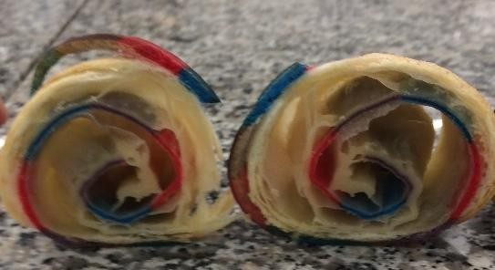
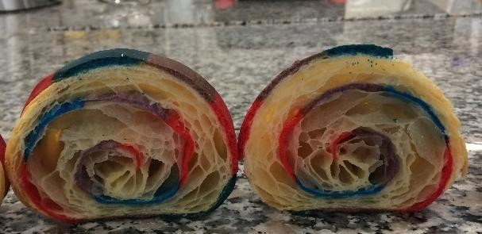

Изделия без расстойки. | 60 минут


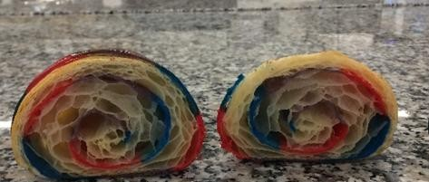

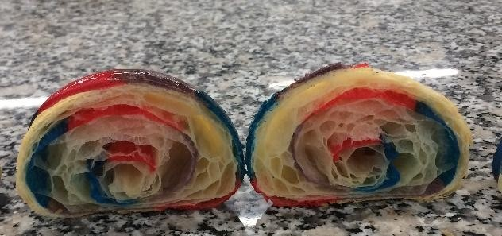


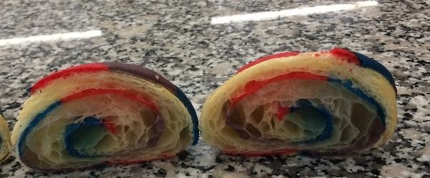
90 минут | 120 минут
180 минут

8.Выпечка.
В конвекционной печи выпечка изделий производится при 165 Сᴼ, посадочная температура 210 Сᴼ, в подовой печи посадочная температура 190/180 Сᴼ., температура выпечки – 180 Сᴼ в течении 15 мин.
Подъем слоеных изделий обусловлена активностью работы дрожжей и давлением, созданным водой. Вода присутствует в слоях теста и при выпечке превращается в пар. Когда пар пытается улетучиться в атмосферу, расплавленный жир действует как барьер для движения пара, и слои теста раздвигаются.

Дефекты слоеных изделий.

1. Пузыри на поверхности изделий.
- высокая температура в печи, нарушение технологии слоения, высокая влажность в расстойной камере.
2. Слойка имеет бледную корочку и кляклый, плотный мякиш.
- низкая температура печи в начале выпечки не обеспечивает достаточного прогрева слоев теста для преобразования влаги в пар – мякиш не формируется, а масло (маргарин) плавится, пропитывая слои и вытекает на противень.
3. Разрыв теста при раскатке и слоении.
- использование слишком холодного (масла) маргарина;
- использование муки с короткорвущейся клейковиной;
- несоблюдение технологических особенностей процесса слоения: резкое переключение скоростей раскаточного стола; резкое уменьшение расстояния между вальцами;
- маленький интервал времени между прокаткой теста.
4. Слоеные изделия деформированы и имеют маленький объем
- -слишком крепкое тесто;

- -недорасстойка тестовых заготовок;
- -плохое качество дрожжей;
- -очень плотная закатка тестовых заготовок.
5. Плохая слоистость мякиша изделий, маленький объем.
- Слишком большое число сложений пласта приводит к разрывам слоев жира, что позволяет соседним слоям теста слипнуться, в результате подъем уменьшается, слои слабовыраженные;
- Применение прокалывающих устройств. Использование избыточного давления и большого количества прокалываемых отверстий может привести к соединению слоев теста вместе и ограничить подъем;
- Нарушение температурных требований к тесту и помещению где происходит слоение изделий;
- Нарушение технологии слоениятеста;
- Плохое качество масла (маргарина), используемого для слоения;
- Температура печи. Более высокие температуры способствуют подъему.
6. После нарезки тестовых заготовок происходит деформация изделий, тестовые
заготовки сжимаются, уменьшаются в размере.
- Для приготовления теста использовалась мука с крепкой клейковиной. Увеличение времени замеса и влажности теста способствуют устранению этого дефекта;
- Нарушена технология слоения. Необходимо поперечное переворачивание куска теста после каждого складывания;
- Отсутствует отлежка теста перед разделкой.
7. Вогнутая нижняя корка.
- недостаточная выпечка изделий.

Порядок выполнения отчета по практической работе
- Изучите тему «Особенности приготовления слоенного теста:» по Вашему конспекту.
- Прочитайте до конца настоящую инструкцию.
- Ответьте кратко на вопросы для закрепления теоретического материала.
- Зарисуйте в тетради для практических занятий тестораскаточную машину FLAMIC, дать кратко принцип работы и отметить основные рабочие органы.
- Зарисовать в тетради для практических занятий схему разделки слоенного теста вручную. Написать количество слоев для различных тест.
Инструкция по выполнению практической работы
- Прочитайте до конца настоящую инструкцию.
- Ответьте на вопросы для закрепления теоретического материала.
- Практические работы оформляются в отдельной тетради.
- В тетради чётко написать название работы, ее задачи. Нарисовать тестораскаточную машину и схему разделки теста вручную. Написать принцип работы и основные характеристики для слоенного теста. В конце работы студент ставит свою подпись и дату выполнения.
- Итогом выполнения практической работы является дифференцированный зачет по результатам ее оформления и защиты.
Вопросы для закрепления теоретического материала к практической работе:
1. Дать определение слойке. Классификация слоенного теста.
2. Дать характеристику сливочного масла или жира используемые при слоении теста.
3. Принцип работы тестораскаточной машины FLAMIC.
4. Особенности приготовления слоенного теста вручную.
5. Какие действия нужно сделать, если при раскатке тесто рвется.

Критерии оценивания практического занятия
Вопросы для закрепления теоретического материала были отвечены. Работа оформлена. Схема приготовления слоенного теста вручную нарисована, указано количество слоев для различных тест. Нарисована схема тестораскаточной машины, указаны все основные рабочие органы, написан принцип работы. | «зачтено»
Вопросы для закрепления теоретического материала не были отвечены. Работа не оформлена. | «не зачтено»

Лабораторное занятие № 12-13
Разделка слоеного теста. Разделка различных видов мучных
кондитерских полуфабрикатов.
Образовательная цель:
- приобретение умений в разделке слоенного, песочного, бисквитного полуфабриката.
Задачи:
- освоить порядок проведения разделки теста для различных видов мучных кондитерских полуфабрикатов.
- закрепить этапы разделки теста для полуфабрикатов
Задачи лабораторной работы:
- Подготовить необходимое сырье и полуфабрикаты.
- Осуществить разделку различных полуфабрикатов.
Обеспеченность занятия (средства обучения):
- Раздаточный материал: способы разделки теста.
- Лабораторное оборудование и инструменты: тестораскаточная машина, формы для песочного полуфабриката, формы для бисквитного полуфабриката, противни алюминиевые, весы для взвешивания, шпатель, стол производственный кондитерский, ножи, кондитерские мешки, сито.
- Сырье: в соответствии с рецептурой изделия.
- Рабочая тетрадь обычная, в клетку.
- Ручка.
Краткие теоретические и учебно-методические материалы
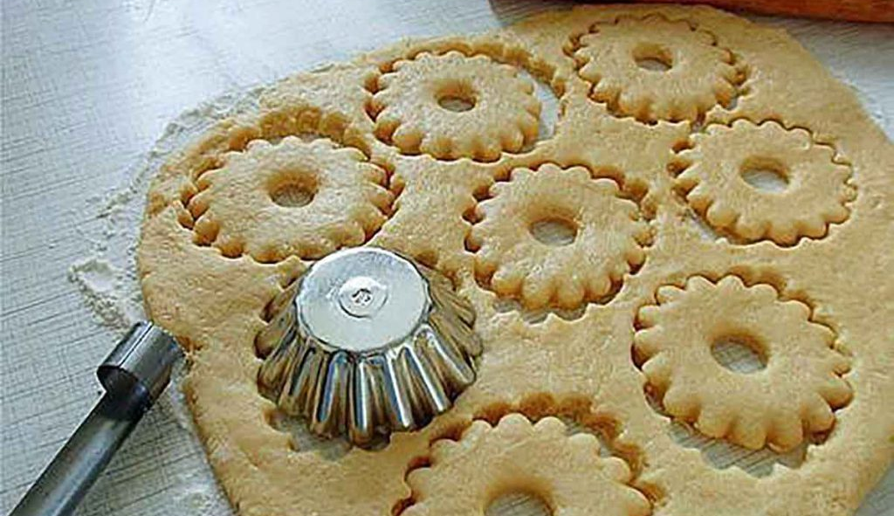
Для приготовления корзиночек для пирожных песочное тесто раскатывают в пласт толщиной 5—7 мм, сверху накладывают металлические формы дном вверх плотно друг к другу. Скалкой прокатывают по донышкам форм, которые и вырезают нужные порции теста. Тесто вместе с формами переворачивают и вдавливают в боковые гофрированные стенки. Формы с тестом кладут на листы и выпекают при температуре 240-250'С.
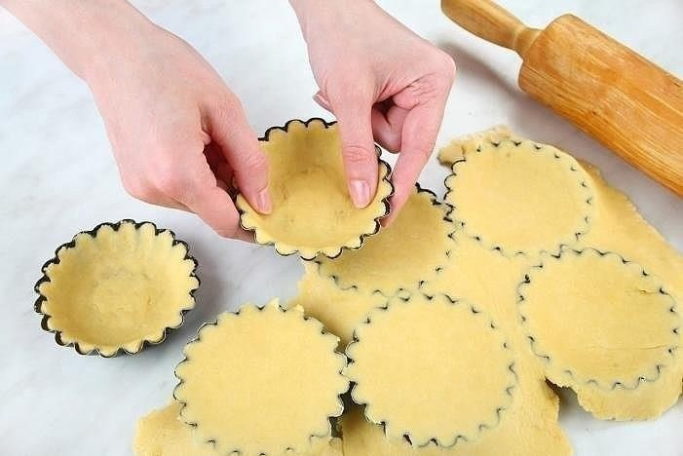
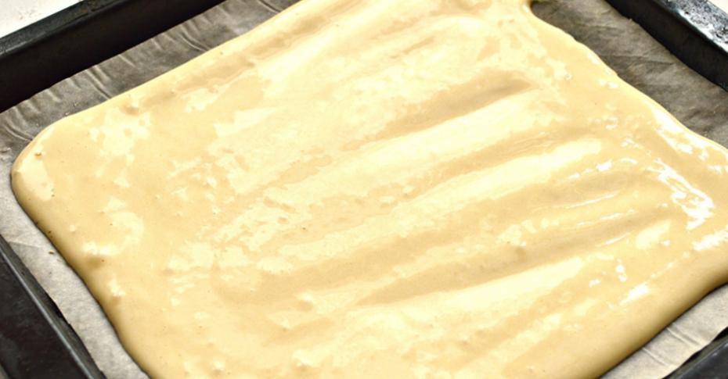
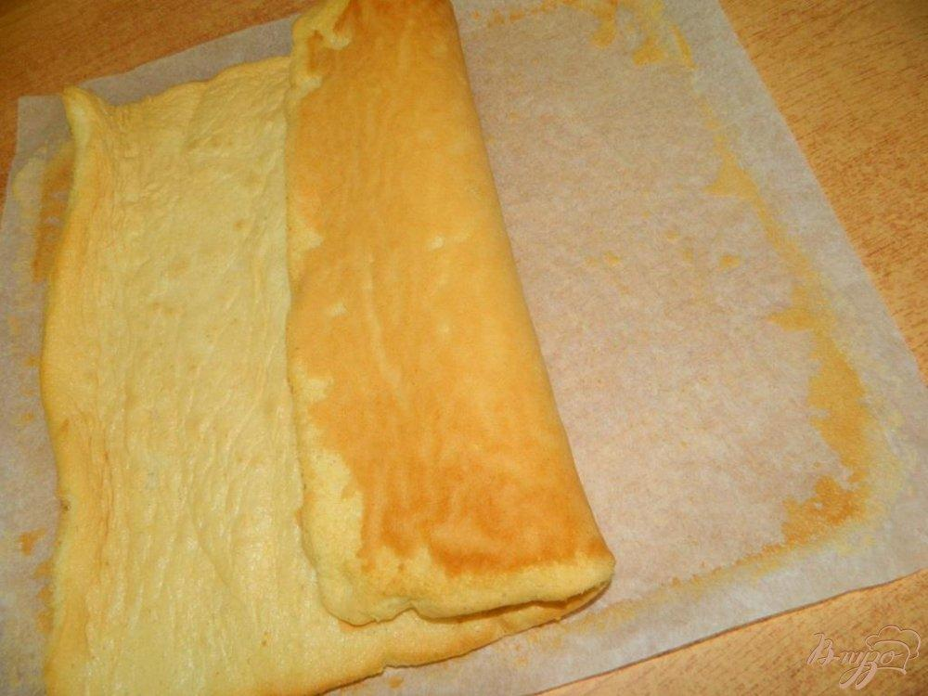
Тесто для бисквитного рулета наносят на пергаментную бумагу слоем 3-5 мм, выравнивают. Бисквит выпекают немедленно после разлива в формы при температуре 200-220 градусов, в зависимости от размера и толщины теста от 10-15 минут.

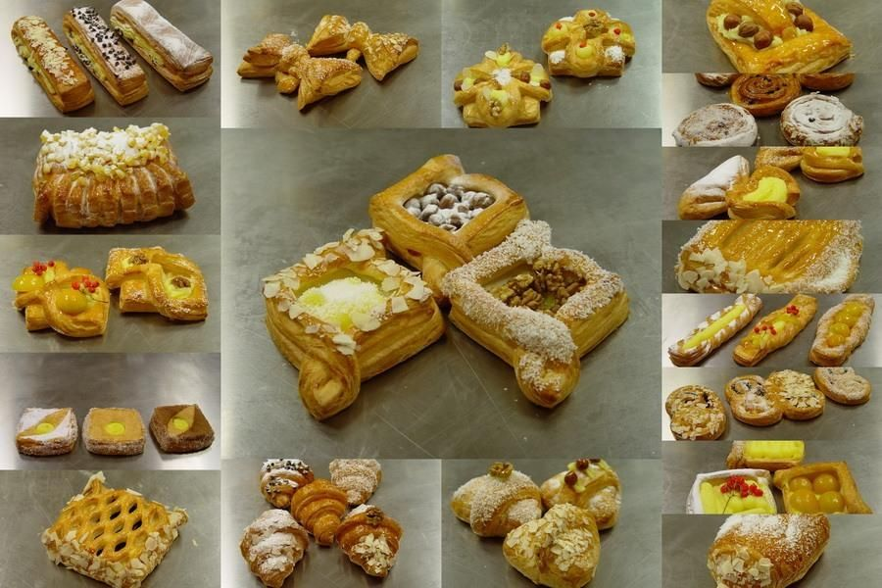
При разделке слоеного теста следят, чтобы ножи или выемки были острыми, так как тупой инвентарь мнет края теста, а это препятствует подъему. Чтобы пласты теста, уложенные на противни, не деформировались при выпекании, их раскатывают не по размеру противней, а немного длиннее и шире. При укладке на противни, смоченные водой, тесто сдвигают с краев к центру. Поверхность слойки смазывают яйцом. Слойку, которую посыпают сахаром, нельзя смазывать яйцами, смешанными с водой в воде сахар растворяется, и при выпекании изделия приобретает не привлекательный вид. Выпекают слойки при температуре 210 – 230 градусов без увлажнения.
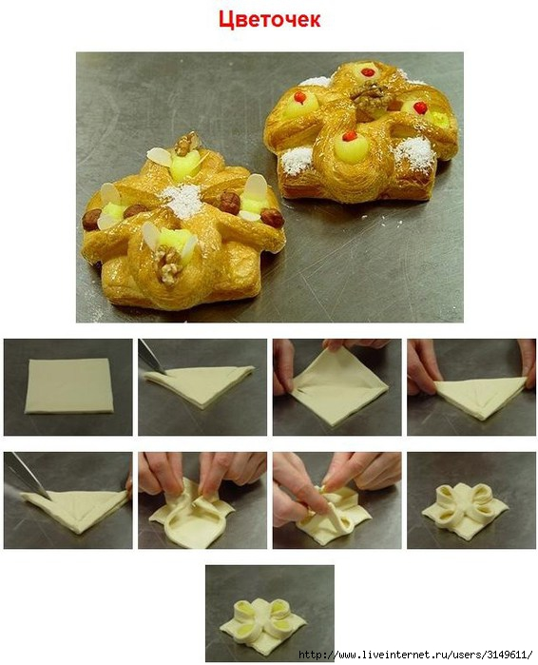

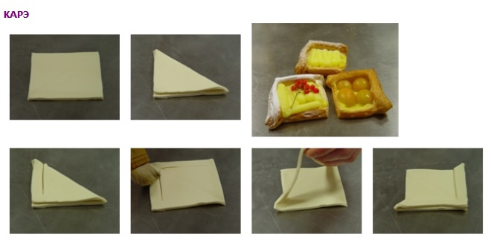
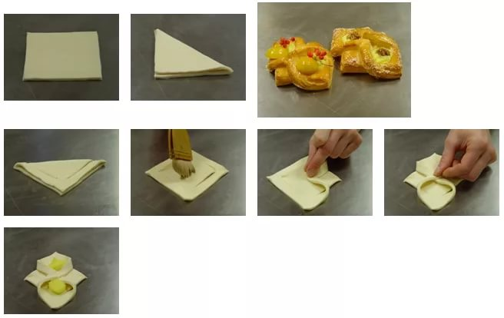

Порядок выполнения отчета по лабораторной работе
- Прочитайте до конца настоящую инструкцию.
- Ответьте кратко на вопросы для закрепления теоретического материала.
- В тетради для практических работ написать кратко способы разделки теста и приложить фотографии изделий.
Инструкция по выполнению лабораторной работы
1. Прочитайте до конца настоящую инструкцию.
2. Выполнить разделку песочного, бисквитного и слоенного полуфабриката.
3. Ответьте на вопросы для закрепления теоретического материала.
4. Практические работы оформляются в отдельной тетради.
5. В тетради чётко написать название работы, ее задачи. Кратко написать конспект. Приложить фотографии. В конце работы студент ставит свою подпись и дату выполнения.
6. Итогом выполнения лабораторной работы является дифференцированный зачет по результатам ее оформления и защиты.
Вопросы для закрепления теоретического материала к лабораторной работе:
- Операции разделки песочного полуфабриката.
- Операции разделки бисквитного полуфабриката.
- Операции разделки слоеного полуфабриката.
Критерии оценивания лабораторного занятия
Вопросы для закрепления теоретического материала были отвечены. Работа оформлена, фотографии приложены Освоены умения разделки теста различными способами. | «зачтено»
Вопросы для закрепления теоретического материала не были отвечены. Работа оформлена/ не оформлена. Фотографии не приложены. Освоены/ не освоены умения разделки теста различными способами. | «не зачтено»
Практическое занятие № 9
Расчет величины упека и величины технологических затрат
при выпечке.

Учебные цели:
- приобретение умений в расчете величины упека и технологических затрат при выпечке;
- умение оформлять полученные результаты;
Учебные задачи:
- освоить порядок проведения расчета величины упека и технологических затрат при выпечке
Задачи практической работы:
- ознакомится с основными этапами расчета величины и технологических затрат при выпечке;
- уметь пользоваться нормативной документацией.
Обеспеченность занятия (средства обучения):
- Учебно-методическая литература:
- Цыганова Т.Б. Технология и организация производства хлебобулочных изделий. Уч. пособие для УСПО, Гриф Допущено Минобразования России, ИЦ «Академия», 2008. 448 стр.
- раздаточный материал
- Рабочая тетрадь обычная, в клетку.
- Ручка.
Краткие теоретические и учебно-методические материалы
Упёк – это уменьшение массы тестовой заготовки при выпечке за счет испарения части воды и улетучивания некоторых продуктов брожения.
Величина упека определяется разностью между массой тестовой заготовки перед посадкой в печь и массой вышедшего из печи готового горячего изделия, выраженного в процентах к массе тестовой заготовки:
q_{уп} = 100 * (М_{т.з.} – М_{г.х.}) / М_{т.з.},
где М_{т.з.} – масса тестовой заготовки, кг;
М_{г.х.} – масса горячего хлеба, кг.
Затраты при выпечке – упек (Зуп) определяют в результате учета уменьшения массы теста в результате выпечки.
З_{уп} = q_{уп} (М_{т} – (П_{м} + П_{т} + З_{бр} + З_{разд} ))/100,
где М_{т} – масса теста, кг;
П_{м} – потери муки до замешивания полуфабрикатов, кг;
П_{т} – потери теста в период замешивания теста, кг.
З_{бр} – затраты при брожении полуфабриката, кг
З_{разд} – затраты при разделке, кг.
Основной причиной уменьшения массы хлеба при выпечке является испарение влаги при образовании корки. В незначительной степени (на 5-8%) упек обусловлен удалением из тестовой заготовки спирта, диоксида углерода, летучих кислот и других летучих веществ.
Величина упека для разных видов хлебных изделий находится в пределах 6-14% и зависит от формы и массы тестовой заготовки, а также от способа выпечки изделия (в формах или на поду). Чем меньше масса изделия, тем больше его упек, так как упек происходит за счет обезвоживания корок, а удельное содержание корок у мелкоштучных изделий выше, чем изделий большей массы.
Формовые изделия имеют меньший упек, так как боковые и нижняя корки формового хлеба тонкие и влажные.
Основными путями снижения упека являются следующие:
1) рациональный режим выпечки, правильно подобранный для каждого вида изделий и предусматривающий снижение температуры во втором периоде выпечки;
2) применение увлажнения тестовых заготовок перед посадкой в печь (опрыскивание);
3) применение увлажнения среды пекарной камеры;
4) опрыскивание готовой продукции на выходе из печи.
Порядок выполнения отчета по практической работе
- Изучите тему «Упек, факторы на него влияющие» по Вашему конспекту.
- Прочитайте до конца настоящую инструкцию.
- Ответьте кратко на вопросы для закрепления теоретического материала.
- Решите задачи по таблице 1.
Инструкция по выполнению практической работы
- Прочитайте до конца настоящую инструкцию.
- Ответьте на вопросы для закрепления теоретического материала.
- Практические работы оформляются в отдельной тетради.
- В тетради чётко написать название работы, ее задачи. Написать все основные формулы. Решить задачи по индивидуальному заданию. В конце работы студент ставит свою подпись и дату выполнения.
- Итогом выполнения практической работы является дифференцированный зачет по результатам ее оформления и защиты.
Вопросы для закрепления теоретического материала к практической работе:
1. Дать определение «упёк» и его параметры.
2. Упек для различных хлебов и хлебобулочных изделий.
3. Основные пути снижения упека.

Критерии оценивания практического занятия
Вопросы для закрепления теоретического материала были отвечены. Задача решена правильно. Работа оформлена. | «зачтено»
Вопросы для закрепления теоретического материала не были отвечены. Работа не оформлена. | «не зачтено»

Таблица 1. Индивидуальные задания по решению задач для нахождения упека и затрат при выпечке.
№ | Наименование изделия | Вид | Способ |  | Масса  готового изделия
1 | Батон нарезной в/с | Под. | Ускоренный | п | 0,4
2 | Хлеб столовый | Форм. | БГЗ | н | 0,9
3 | Сайка с изюмом | Под. | Безопарный | п | 0,2
4 | Хлеб украинский | Под. | ГЗ | н | 0,95
5 | Булочка детская | Под. | ЖДФ | п | 0,05
6 | Хлеб подмосковный | Форм | ЖЗ | н | 0,7
7 | Батон студенческий | Под. | КМКЗ | п | 0,35
8 | Хлеб орловский | Форм. | ЖЗ | н | 0,85
9 | Батон нарезной молочный | Под. | ЖДФ | п | 0,4
10 | Хлеб украинский | Форм. | БГЗ | н | 0,8
11 | Хлеб бородинский | Форм. | ГЗ | п | 0,85
12 | Булочка горчичная | Под. | Безопарный | н | 0,2
13 | Хлеб славянский | Форм. | ЖЗ | п | 0,5
14 | Батон с изюмом | Под. | КМКЗ | н | 0,55
15 | Хлеб дарницкий | Под. | ГЗ | п | 0,9
16 | Булочка московская | Под. | ГО | н | 0,1
17 | Хлеб российский | Форм. | ЖЗ | п | 0,8
18 | Булочка столичная | Под. | БГО | н | 0,3
19 | Хлеб украинский | Под. | БГЗ | п | 0,95
20 | Хлеб столичный | Под. | ГЗ | н | 0,85
21 | Булочка молочная | Под. | ЖДФ | п | 0,05
22 | Булочка горчичная | Под. | Ускоренный | н | 0,1
23 | Булочка столичная | Под. | ГО | п | 0,35
24 | Булочка детская | Под. | БГО | п | 0,15
25 | Хлеб минский | Под. | ГЗ | н | 0,9

Практическое занятие № 10
Разбор дефектов изделий, вызванных нарушением режима выпечки.

Учебные цели:
- приобретение умений в проведении разбора дефектов;
- умение оформлять полученные результаты;
Учебные задачи:
- освоить дефекты изделий, вызванные нарушением режима выпечки.
Задачи практической работы:
- ознакомится с основными дефектами изделий, вызванные нарушением режима выпечки;
- уметь пользоваться нормативной документацией.
Обеспеченность занятия (средства обучения):
- Учебно-методическая литература:
- Цыганова Т.Б. Технология и организация производства хлебобулочных изделий. Уч. пособие для УСПО, Гриф Допущено Минобразования России, ИЦ «Академия», 2008. 448 стр.
- раздаточный материал
- Рабочая тетрадь обычная, в клетку.
- Ручка.
Краткие теоретические и учебно-методические материалы
Дефекты хлеба могуб быть вызваны рядом отклонений от оптимального режима и нормальной техники приготовления теста.
Дефекты изделий, вызванные нарушением режима выпечки:
1. Отслаивание корки or мякиша, разрывы в мякише. Причина: встряхивание кусков теста или удары форм с тестом о под при посадке в печь или в начале выпечки. Необходимо устранить толчки при посадке и выпечке хлеба.
2. Хлеб с чрезмерно толстой и темноокрашенной (горелой) коркой. Причина: излишняя продолжительность выпечки при пониженной температуре.
3. Хлеб с бледной коркой, тяжелый, мякиш сыропеклый, липкий, заминающийся. Причина: недостаточная продолжительность выпечки при нормальной температуре. Необходимо увеличить продолжительность выпечки хлеба.
4. Хлеб с очень толстой и темноокрашенной коркой либо с нормальной коркой, но недостаточно пропеченный, с заминающимся мякишем. Причина: чрезмерно высокая температура выпечки. Следует отрегулировать нагрев печи.
5. Хлеб с непропеченным мякишем и бледноокрашенной коркой либо с чрезмерно толстой коркой. Подовые изделия при этом могут быть излишне расплывчатыми. При слабом тесте может наблюдаться закал. Закал — это слой уплотненного беспористого мякиша. Причина: слишком низкая температура выпечки.
6. Хлеб с бледной боковой коркой. Подовый хлеб — с «притиском». Иногда наблюдаются разрывы в мякише и трещины на корке. Причина: между формами или кусками теста (для подового хлеба) недостаточное расстояние.
7. Хлеб с матовой, не глянцевитой «седой» коркой, с подрывами и трещинами. Причина: недостаточное увлажнение на первой стадии выпечки.
В процессе выпечки необходимо строго контролировать ее параметры: температуру и продолжительность в каждой зоне, а также интенсивность увлажнения тестовых заготовок в первой зоне выпечки.
Неравномерная интенсивность подвода теплоты по ширине пода (или длине люльки), а также слишком близкое размещение тестовых заготовок на поду (подиках или люльке) также может стать причиной получения изделий с отклонениями некоторых показателей качества от нормы.
Порядок выполнения отчета по практической работе
- Изучите до конца настоящую инструкцию.
- Оформите в тетради практическую работу.
- Зарисуйте в тетради таблицу 1 и заполните его.
Инструкция по выполнению практической работы
- Прочитайте до конца настоящую инструкцию.
- Оформите практическую работу в тетради.
- Практические работы оформляются в отдельной тетради.
- В тетради чётко написать название работы, ее задачи. Нарисовать таблицу 1 и заполнить. В конце работы студент ставит свою подпись и дату выполнения.
- Итогом выполнения практической работы является дифференцированный зачет по результатам ее оформления.
Таблица 1. Дефекты изделий, вызванные нарушением режимов выпечки
№ | Дефект изделия | Причина возникновения | Способ устранения дефекта
1 | Хлеб с бледной боковой коркой. Подовый хлеб — с «притиском». | Между формами или кусками теста (для подового хлеба) недостаточное расстояние. | Увеличить расстояние между формами и кусками теста
2

Критерии оценивания практического занятия
Работа оформлена. Таблица нарисована в тетрадь. Таблица заполнена со всеми параметрами. | «зачтено»
Работа оформлена/ не оформлена. Таблица отсутствует. | «не зачтено»

Лабораторное занятие № 14-15
Выпечка хлебобулочных изделий. Органолептическая
оценка качества выпеченных изделий.
Образовательная цель:
- приобретение умений в проведении выпечки различных видов хлеба и хлебобулочных изделий.
- приобретение умений в проведении органолептической оценки качества выпеченных изделий.
Задачи:
- освоить порядок проведения процесса выпечки и технологические параметры выпечки.
- освоить порядок проведения органолептической оценки выпеченных изделий
Задачи лабораторной работы:
- Подготовить необходимое оборудование
- Ведение процесса выпечки (определение готовности изделия).
Обеспеченность занятия (средства обучения):
- Учебно-методическая литература:
- Цыганова Т.Б. Технология и организация производства хлебобулочных изделий. Уч. пособие для УСПО, Гриф Допущено Минобразования России, ИЦ «Академия», 2008. 448 стр.
- раздаточный материал
- Лабораторное оборудование и инструменты: печь подовая, конвекционная печь, весы для взвешивания, нож, доска разделочная.
- Сырье: в соответствии с рецептурой изделия.
- Рабочая тетрадь обычная, в клетку.
- Ручка.
Краткие теоретические и учебно-методические материалы
Ведущим технологическим оборудованием, определяющим мощность предприятия, являются хлебопекарные печи.
Выпечку формового хлеба следует осуществлять в расстойно-печных агрегатах П6-ХРМ с тупиковыми печами ФТЛ-2-66; ФТЛ-2-81; Ш2-ХПЛ-16; Г4-ХПЛ-25, а также в печах Ш2-ХПА-16; Ш2-ХПА-25 с электрообогревом. Печи ХПА-40 блокируются также в расстойно-печные агрегаты с расстойными шкафами Р3-ХРК, Р3-ХРЖ. Деление и укладка тестовых заготовок в таких агрегатах производится делителем-укладчиком ШЗ3-ХД-ЗУ. Выгрузка готовых изделий также механизирована. В настоящее время выпускаются для разделки и выпечки формового хлеба агрегаты А2-ХЛФ-25 и А2-ХЛФ-50 с печами туннельного типа.
Подовые изделия (хлеб, батоны) рекомендуется выпекать на туннельных печах типа Г4-ПХЗС-25 (50), БН-25 (50), ППЦ-225, ППЦ-238, ППЦ-250, а также А2-ХПЯ-50 и А2-ХПЯ-25 с электрообогревом, предусмотрев механизированную посадку тестовых заготовок с помощью посадчиков различного типа. Количество изделий по ширине пода печи при механизированной укладке:
Хлеб подовый массой 0,7 - 1,0 кг 8 шт.
Булки городские 0,2 кг 8 шт.
Батоны 0,4 - 0,5 кг 6 шт.
Булочные мелкоштучные и сдобные изделия обычно выпекают на металлических листах с размерами, кратными ширине пода печи. Печь для их выпечки может быть любого типа. Например, для печи Г4-ХПЛ-16 и печи Г4-ПХ3С-25 листы имеют размеры 620 х 340 или 920 х 340 мм. Желательно при проектировании устанавливать на предприятия однотипные печи по одной линии фронта.
Лля выпечки пшеничных изделий рекомендуется трехстадийный режим. Тестовые заготовки следует высадить на под, нагретый до 250...260°С. Затем они должны поступать в зону увлажнения с относительной влажностью воздуха 60...70°С и температурой 100...120°С. Продолжительность выпечки 2...4 мин. В зоне увлажнения тестовые заготовки беспрепятственно увеличиваются в объеме, на поверхности их образуется крахмальный клейстер, а в дальнейшем — блестящая плотная корка. При выпечке Гребешковых изделий (городские булки, городские батоны и др.) относительная влажность среды в пекарной камере должна быть более высокой (не менее 70%), а подвод тепла от пода более интенсивным. Такие условия ускоряют образование паров и газов внутри тестовой заготовки, которые, устремляясь к месту разреза, отворачивают гребешок. При выпечке на недостаточно нагретом поду изделия расплываются и гребешок деформируется. Вторая стадия выпечки должна проходить в неувлажненной зоне с высокой температурой (280...300°С), обеспечивающей быстрое прогревание куска и закрепление максимального объема, достигнутого в первой зоне печи. На поверхности куска теста образуется твердая окрашенная корка. Температура центрального слоя теста достигает примерно 50...60“С. Третья стадия — стадия допекания изделия — характеризуется сравнительно низкой температурой паровоздушной среды в пекарной камере (180...190°С). Радиационные излучения в последней стадии выпечки рекомендуется уменьшить, продолжая подвод тепла снизу, от пода. Снижение температуры среды пекарной камеры не отражается отрицательно на быстроте пропекания изделия, так как тепло передается мякишу от ранее нагретой до 150... 170°С корки. В то же время при допекании изделий в таких условиях уменьшится толщина корки и значительно снизится упек.
В процессе выпечки хлеба ржаных сортов различают две стадии: интенсивный прогрев теста в первой половине выпечки и последующее допекание его в зоне с пониженной температурой. Максимальный подвод тепла к ржаному тесту должен быть обеспечен в первой зоне печи, так как объем ржаного теста при прогревании увеличивается незначительно и поэтому не требуются особые меры, способствующие его увеличению. Температура среды пекарной камеры в начале процесса выпечки ржаного хлеба должна быть около 300°С, а относительная влажность ее — 30...40%. Во второй половине выпечки температуру желательно снизить до 170...180°С по причинам, изложенным выше. Подовые сорта хлеба рекомендуется выпекать с обжаркой в первой зоне печи. Обжарка осуществляется при температуре 320...350°С в течение 4...5 мин, далее тестовые заготовки выпекаются при температуре порядка 230...250°С, а допекаются в зоне с температурой 180°С. В процессе обжарки на поверхности куска теста создается тонкая корочка, задерживающая внутри его газы и ароматические вещества. Ржаной хлеб, выпеченный с обжаркой, имеет гладкую блестящую корку, хорошие вкусовые свойства, интенсивный аромат.
Органолептические показатели выпеченных изделий
К органолептическим показателям хлебобулочных изделий относят внешний вид, окраску и состояние корки, толщину верхней корки, состояние мякиша (промес, пористость, эластичность и свежесть), запах, вкус и разжевываемость.
Внешний вид хлеба определяют при его осмотре, обращая при этом внимание на форму изделия (правильная или неправильная), наличие наплывов и притисков. Для формового хлеба — соответствие хлебной форме, в которой его выпекали, с несколько выпуклой коркой. Форма подового хлеба — круглая, овальная или продолговатоовальная.
При определении состояния корок обращают внимание на правильность формы (выпуклая, плоская, вогнутая) и ее поверхность (гладкая, неровная, бугристая, со вздутиями и трещинами или подрывами).
Окраска верхней корки в зависимости от сорта хлеба может характеризоваться как равномерная, от светло-золотистой до светло- коричневой, темно-коричневая с глянцем и т. п.
При оценке цвета мякиша образец следует разрезать острым ножом на две равные части. Цвет мякиша характеризуется как белый, серый, темный, коричневый, желтоватый, сероватый и т. п. Отмечают также равномерность его окраски.
При характеристике пористости хлеба обращают внимание на величину пор (мелкие, средние, крупные), равномерность распределения пор определенного диаметра на всем срезе мякиша изделия (равномерное, достаточно равномерное, недостаточно равномерное, неравномерное) и толщину стенок пор (тонкостенные, средней толщины, толстостенные).
При оценке эластичности мякиша слегка нажимают на поверхность среза пальцами, вдавливая мякиш, затем, быстро убрав пальцы, отмечают сопротивление, которое оказывает мякиш изделия при надавливании на него пальцами. Если мякиш деформируется мало, то он характеризуется как плотный или уплотненный. Мякиш, который вдавливается и быстро восстанавливается, характеризуется как очень эластичный. Если мякиш после снятия нагрузки не восстанавливает своей первоначальной формы (остается углубление), то он оценивается как неэластичный, недостаточно эластичный.
Аромат и вкус хлебобулочных изделий оценивают в процессе дегустации. Хлеб может быть нормальным, кислым, пресным, горьковатым и т. п. Отмечают наличие посторонних привкусов и запахов.
Порядок выполнения отчета по лабораторной работе
- Прочитайте до конца настоящую инструкцию.
- Ответьте кратко на вопросы для закрепления теоретического материала.
- Законспектируйте в тетради для практических занятий конспект кратко и приложите фотографии своих выпеченных изделий.
- Написать органолептические показатели своих изделий в виде таблицы.
Инструкция по выполнению лабораторной работы
1. Прочитайте до конца настоящую инструкцию.
2. Выполнить подготовку работы хлебопекарных печей
3. Осуществить выпечку хлеба и хлебобулочных изделий..
4. Определить органолептические показатели качества выпеченных изделий.
5. Ответьте на вопросы для закрепления теоретического материала.
6. Практические работы оформляются в отдельной тетради.
7. В тетради чётко написать название работы, ее задачи, конспект. Приложить фотографии. Заполнить таблицу органолептических показателей. В конце работы студент ставит свою подпись и дату выполнения.
8. Итогом выполнения лабораторной работы является дифференцированный зачет по результатам ее оформления и защиты.
Вопросы для закрепления теоретического материала к лабораторной работе:
- Какие хлебопекарные печи используют для выпечки пшеничных хлебов и хлебобулочных изделий?
- Какие хлебопекарные печи используют для выпечки ржаного хлеба?
- Какие показатели определяют при органолептической оценке выпеченных изделий?
- Режимы выпечки пшеничных хлебов.
- Режимы выпечки булочных изделий.
- Режимы выпечки ржаного хлеба.

Критерии оценивания лабораторного занятия
Вопросы для закрепления теоретического материала были отвечены. Конспект кратко законспектирован. Таблица органолептической оценки заполнена. Фотографии выпеченных изделий приложены | «зачтено»
Вопросы для закрепления теоретического материала не были отвечены. Работа не оформлена по инструкции. | «не зачтено»
Лабораторное занятие № 16
Выпечка мучных кондитерских изделий. Оценка качества выпеченных изделий.

Образовательная цель:
- приобретение умений в проведении выпечки мучных кондитерских изделий.
- приобретение умений в проведении органолептической оценки качества выпеченных изделий.
Задачи:
- освоить порядок проведения процесса выпечки и технологические параметры выпечки.
- освоить порядок проведения органолептической оценки выпеченных изделий
Задачи лабораторной работы:
- Подготовить необходимое оборудование
- Ведение процесса выпечки (определение готовности изделия).
Обеспеченность занятия (средства обучения):
- Учебно-методическая литература:
Бутейкис, Н.Г. Технология приготовления мучных кондитерских изделий .учеб, для нач. проф. образования: учеб, пособие для сред. проф. образования / Н.Г. Бутейкис, А.А. Жукова. - 2-е изд., стер. М.: издательский центр «Академия», 2014. - 304 с. Гриф Минобр.
- раздаточный материал
- Лабораторное оборудование и инструменты: конвекционная печь, весы для взвешивания, нож, доска разделочная.
- Сырье: в соответствии с рецептурой изделия.
- Рабочая тетрадь обычная, в клетку.
- Ручка.
Краткие теоретические и учебно-методические материалы
Выпечка мучных кондитерских изделий является наиболее сложной фазой технологического процесса. Для выпечки используют жарочные шкафы различной производительности: ШЖЭСМ-25, ШПЭСМ-2, ШЖЭ-0,51, ШЖЭ-0,85. Подбор шкафов зависит от мощности цеха. На участке выпечки изделий устанавливают жарочные шкафы; стеллажи и столы производственные, на которых укладывают листы с изделиями для смазывания их льезоном или маслом.
Выпекают изделия в соответствии с таблицей 1.
Таблица 1. Режимы выпечки мучных кондитерских изделий
Наименование изделия | Температурный режим, °C | Продолжительность выпечки, мин
Изделия из песочного теста | 240-260 | 13-15
Изделия из заварного теста | 250-260 | 25-30
Слоеное тесто для тортов | 250-260 | 25-30
Бисквитное тесто для тортов | 200-220 | 25-30

Тесто для пирожных и тортов выпекается в противнях и формах на листах. Кондитерский лист может быть с одним, двумя или тремя бортами, чтобы можно было легко сдвигать с него полуфабрикат после выпечки. Изделия из дрожжевого теста после остывания помещают в кондитерские лотки, выстланные бумагой. В кондитерские лотки укладывают от 50 до 100 изделий в зависимости от вида.
Органолептические показатели мучных кондитерских изделий
К общим идентифицирующим признакам ассортиментной характеристик кондитерских изделий относятся органолептические показатели: внешний вид (цвет, форма, состояние поверхности), вкус и запах, внутреннее строение (вид на разрезе, разломе, пористость, промес и т. п.) или структура.
Внешний вид оценивается у всех кондитерских изделий. Это один из наиболее значимых показателей качества, хотя и не самый достоверный, так как в процессе производства фальсифицированных товаров именно по внешнему.
Цвет кондитерских изделий очень разнообразен и характеризуется широкой гаммой цветов и оттенков, обусловленных красящими веществами исходного сырья, несколько изменившимися в процессе термической обработки, или вновь образованными при производстве красящими веществами искусственного происхождения (меланоидины, карамелины), или красителями.
Форма -- это важнейший показатель при ассортиментной идентификации, особенно наименований и торговых марок кондитерских изделий.
Форма кондитерских изделий отличается большим разнообразием даже внутри вида. За небольшим исключением, этот показатель формируется в процессе производства и на последующих этапах технологического цикла товародвижения не может быть изменен.
Для разных подгрупп и видов кондитерских изделий характерны следующие формы:
* округлая -- для некоторых видов и наименований тортов, пирожных, пряников, печенья, галет, конфет, драже, зефира, кексов;
* овальная -- для конфет, карамели, мармелада, тортов, пирожных, пряников, печенья;
* прямоугольная -- для желейного пластового и резаного мармелада, пастилы, конфет, шоколада, печенья, тортов, пирожных, вафель, рулетов, кексов;
* квадратная -- для тортов, печенья, вафель, галет, ириса, мармелада;
* фигурная -- для шоколада, мармелада, пряников, конфет, карамели и др.
Состояние поверхности кондитерских изделий характеризуется формой поверхности (в основном выпуклая или плоская), гладкостью или шероховатостью, наличием блеска (например, у шоколада) или матовости рисунка или его отсутствием, а также отделкой (глазированием, обсыпкой сахарными песком или пудрой, сухарной или вафельной крошкой, нонпарелью и т. п., художественным оформлением).
Вкус и запах являются важнейшими показателями. Любые несоответствия вкуса и запаха, а главное -- наличие посторонних привкусов и запахов служат основанием для снижения градации качества.
Порядок выполнения отчета по лабораторной работе
- Прочитайте до конца настоящую инструкцию.
- Ответьте кратко на вопросы для закрепления теоретического материала.
- Законспектируйте в тетради для практических занятий конспект кратко и приложите фотографии своих выпеченных изделий.
- Написать органолептические показатели своих изделий в виде таблицы.
Инструкция по выполнению лабораторной работы
1. Прочитайте до конца настоящую инструкцию.
2. Выполнить подготовку работы конвекционной печи
3. Осуществить выпечку мучных кондитерских изделий.
4. Определить органолептические показатели качества выпеченных изделий.
5. Ответьте на вопросы для закрепления теоретического материала.
6. Практические работы оформляются в отдельной тетради.
7. В тетради чётко написать название работы, ее задачи, конспект. Приложить фотографии. Заполнить таблицу органолептических показателей. В конце работы студент ставит свою подпись и дату выполнения.
8. Итогом выполнения лабораторной работы является дифференцированный зачет по результатам ее оформления и защиты.
Вопросы для закрепления теоретического материала к лабораторной работе:
- Какие хлебопекарные печи используют для выпечки мучных кондитерских изделий
- Какие показатели определяют при органолептической оценке выпеченных изделий?
- Режимы выпечки песочного полуфабриката.
- Режимы выпечки бисквитного полуфабриката.
- Режимы выпечки слоенного полуфабриката.
- Режимы выпечки печений, пряников.

Критерии оценивания лабораторного занятия
Вопросы для закрепления теоретического материала были отвечены. Конспект кратко законспектирован. Таблица органолептической оценки заполнена. Фотографии выпеченных изделий приложены | «зачтено»
Вопросы для закрепления теоретического материала не были отвечены. Работа не оформлена по инструкции. | «не зачтено»

Практическое занятие № 11
Изучение дефектов изделий, вызванных нарушением правил укладки и хранения.
Учебные цели:
- приобретение умений в проведении разбора дефектов;
- умение оформлять полученные результаты;
Учебные задачи:
- освоить дефекты изделий, вызванные нарушением правил укладки и хранения.
Задачи практической работы:
- ознакомится с основными дефектами изделий, вызванные нарушением правил укладки и хранения;
- уметь пользоваться нормативной документацией.
Обеспеченность занятия (средства обучения):
- Учебно-методическая литература:
- Цыганова Т.Б. Технология и организация производства хлебобулочных изделий. Уч. пособие для УСПО, Гриф Допущено Минобразования России, ИЦ «Академия», 2008. 448 стр.
- раздаточный материал
- Рабочая тетрадь обычная, в клетку.
- Ручка.
Краткие теоретические и учебно-методические материалы
Дефекты хлеба могут быть вызваны рядом отклонений от оптимального режима и нормальной техники приготовления теста.
Дефекты изделий, вызванные нарушением правил укладки и хранения:
На хлебозаводах хлеб перемещается от печей к циркуляционным столам ленточными транспортерами или по спускам. При переходе с одного транспортера на другой или при прохождении по спускам хлеб деформируется или механически повреждается. В ржаном формовом хлебе иногда у нижней корки наблюдается уплотнение мякиша. Причины.
1. Неосторожное обращение с горячим хлебом при выемке и в течение нескольких минут после выемки из печи. Необходимо устранить механические причины образования уплотнения мякиша. Укладывать горячий хлеб для остывания не на нижнюю корку, а на боковую или торцовую, быстро охлаждать хлеб.
2. Остывание на холодной металлической поверхности.
3. Плохая пропеченность. Следует улучшить режим выпечки, усилить нагрев пода, увеличить время выпечки, уменьшить развес хлеба.
4. Высокая автолитическа я активность муки. Необходимо перерабатывать муку в смеси с мукой, имеющей низкую автолитическую активность. Повысить кислотность теста.
5. Высокая влажность мякиша. Необходимо уменьшить массу воды при замесе теста.
6. Недостаточная разрыхленность, теста вследствие малой или чрезмерной продолжительности брожения. Установить правильный режим брожения.
Порядок выполнения отчета по практической работе
- Изучите до конца настоящую инструкцию.
- Оформите в тетради практическую работу.
- Рассказать дефекты, вызванные нарушение правил укладки и хранения.
Инструкция по выполнению практической работы
- Прочитайте до конца настоящую инструкцию.
- Оформите практическую работу в тетради.
- Практические работы оформляются в отдельной тетради.
- В тетради чётко написать название работы, ее задачи. Написать дефекты. В конце работы студент ставит свою подпись и дату выполнения.
- Итогом выполнения практической работы является дифференцированный зачет по результатам ее оформления и рассказу.

Критерии оценивания практического занятия
Работа оформлена в практической тетради. Дефекты, вызванные нарушением правил укладки и хранения законспектированы и рассказаны. | «зачтено»
Работа оформлена/ не оформлена. Дефекты, вызванные нарушением правил укладки и хранения не законспектированы и не рассказаны. | «не зачтено»

Список литературы
Нормативные документы:
- Действующие ГОСТы и ТУ со всеми изменениями на хлеб и хлебобулочные изделия, мучные кондитерские изделия и методы оценки качества.
Основные источники
1.Бутейкис, Н.Г. Технология приготовления мучных кондитерских изделий .учеб, для нач. проф. образования: учеб, пособие для сред. проф. образования / Н.Г. Бутейкис, А.А. Жукова. - 2-е изд., стер. М.: издательский центр «Академия», 2014. - 304 с. Гриф Минобр.
2. ЦыгановаТ.Б. Технология и организация производства хлебобулочных изделий: учебник / Т.Б. Цыганова. - 7-е изд., стер. - М.: ИЦ Академия, 2014.- 448 с. - (Профессиональное образование).
3. Ермилова С.В. Приготовление, оформление и подготовка к реализации хлебобулочных, мучных кондитерских изделий разнообразного ассортимента2-е изд., стер. М.: издательский центр «Академия», 2018. - 336 с
Дополнительные источники
- Бурчакова И.Ю. Организация процесса приготовления и приготовление сложных хлебобулочных, мучных кондитерских изделий/И.Ю. Бурчакова, С.В. Ермилова.-3-е изд., стер.- М.: ИЦ «Академия», 2016.- 384 с.
2. Пашук З.Н. Технология производства хлебобулочных изделий: справочник / З.Н. Пашук, Т.К. Апет, И.И. Апет. - СПб.: ГИОРД, 2009. - 400 с.
Internet ресурсы:
1.Образовательные порталы по различным направлениям образования и тематике htpp\\: /db/portal/sites/portal_page.html
2.Федеральный портал «Российское образование www.edu.ru
3.Федеральный правовой портал «Юридическая Россия» www.law.edu.ru
4.Федеральный портал «Социально- гуманитарное и политологическое образование» www.humanities.edu.ru
5.Федеральный портал «Информационно- коммуникационные технологии в образовании» htpp\\:www.ict.edu.ru
6.Сайт журнала «Хлебопек» www.hlebopek.by
7.Сайт хлебопеков: http://hlebopechka.ru
8.«Российское хлебопечение» - http://www.hleb.net/
9.Журнал «Bread.su» - http://bread.su/
10. Национальная сборная по компетенции «Хлебопечение» https://nationalteam.worldskills.ru/skills/khlebopechenie/

